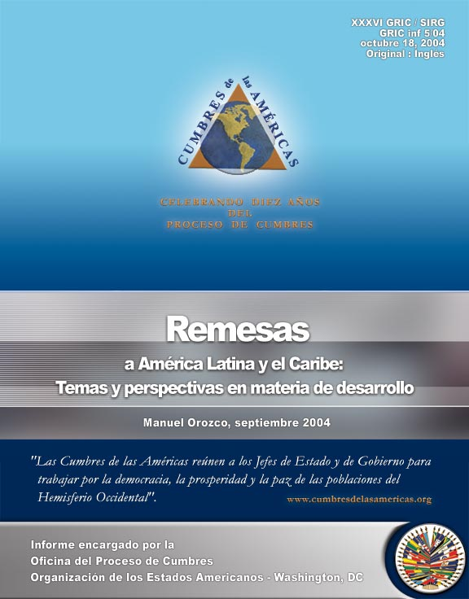

PREFACIO

En la Cumbre Extraordinaria de las Américas, realizada en Monterrey, México en enero 12 y 13 de 2004, los jefes de Estado y de Gobierno firmaron la declaración de Nuevo León, en donde reflejaron su compromiso de trabajar en la eliminación de los obstáculos que afectan el costo de envío de remesas y reducir a por lo menos la mitad, su costo promedio para el año 2008.

“Reconocemos que el envío de remesas es una fuente importante de capital en muchos países del Hemisferio. Nos comprometemos a tomar acciones concretas para promover el establecimiento, lo antes posible, de las condiciones necesarias con miras a alcanzar la meta de una reducción de por lo menos la mitad del costo promedio regional de estas transferencias, de ser posible a más tardar en el 2008 e informar de los progresos alcanzados a la próxima Cumbre de las Américas en Argentina en 2005. Adoptaremos, según sea necesario y apropiado, medidas tales como la promoción de la competencia entre los prestadores de estos servicios, la eliminación de obstáculos normativos y otras medidas restrictivas que afectan el costo de estas transferencias, así como el uso de nuevas tecnologías, manteniendo normas de supervisión financiera efectivas”. Declaración de Nuevo León.

Este es el tercero de una serie de documentos de trabajo presentados por la Oficina del Proceso de Cumbres, en esta oportunidad, Manuel Orozco, especialista de la universidad Georgetown fue encomendado de preparar el documento dentro del contexto del trabajo de monitoreo de la implementación de las cumbres.

Algunos de los temas tratados en el documento incluyen: el impacto económico, social y cultural de las remesas, la naturaleza y magnitud de las remesas hacia América Latina y el Caribe, la relación entre migración y remesas, la creciente demanda de los sistemas de transferencia, la educación de consumidores en el uso de servicios de transferencias, las opciones de reglamentación e incentivos para estimular la reducción de costos y hacer más accesibles los servicios para usuarios de bajos recursos y la examinación de casos en países específicos.

Este ejercicio esta diseñado como un recurso para la creación de políticas que esperamos, asista a los estados miembros y a las instituciones en su esfuerzo por alcanzar las iniciativas acordadas a nivel global y regional.

La oficina del Proceso de Cumbres espera que la información contenida en este documento contribuya al proceso continuo de implementación de las iniciativas relacionadas con crecimiento económico en la región.

La Oficina del Proceso de Cumbres, bajo los auspicios de la OEA, sirve como memoria institucional y secretaría técnica del Proceso de Cumbres, apoya a los países en el seguimiento de los mandatos y en la preparación de futuras Cumbres, coordina el apoyo de la OEA en la implementación de los mandatos de las Cumbres y preside el Grupo de Trabajo Conjunto, en el que participan organismos internacionales e interamericanos.

Introducción: La importancia de las remesas y los objetivos de la OEA

Cuando la mayoría de las personas piensan en la afluencia de divisas a la región de América Latina y el Caribe (ALC) probablemente suponen que la asistencia externa o las inversiones de empresas representan la mayor parte del dinero que llega a los países latinoamericanos. En realidad, las remesas de los emigrantes – el dinero remitido por latinoamericanos que viven y trabajan en otros países, y principalmente Estados Unidos-- a sus familias en sus países de origen – constituyen la mayor fuente de capital extranjero que llega a ALC en la actualidad. En 2003 la región recibió US$38.000 millones. Por lo tanto es difícil sobreestimar la importancia de este recurso financiero. Además, el volumen y la contribución de las remesas plantea preguntas decisivas referentes a los detalles de su aporte real al crecimiento económico y a la manera de lograr el máximo de transferencias de remesas posible a través de una gama de alternativas de políticas: desde la reducción de los costos de remisión hasta una mayor equidad y generación de empleo.

Este esfuerzo tendiente a comprender mejor las características de las remesas de migrantes y lograr los máximos beneficios financieros que pueden producir es el objetivo principal de este estudio. Es también una preocupación clave de la Organización de los Estados Americanos (OEA). De hecho, en la Cumbre Extraordinaria de las Américas en el 2004, los Presidentes de los países del Hemisferio declararon la necesidad de reducir en un 50% los costos de transacción para el 2008. A través de la reducción del costo de transmisión de dinero se libera más dinero para familias y comunidades de ALC, lo que aumenta el potencial de las remesas como medio de promover el desarrollo.

Cuando se considera la relación entre desarrollo y remesas es importante tener en cuenta cuatro premisas. Primero, esas corrientes financieras representan un volumen considerable que provoca amplios efectos económicos. Segundo, aunque los pobres son los principales destinatarios de las remesas, no son de por sí una solución para los problemas estructurales de la pobreza. En muchos casos, quizá en la mayoría de ellos, las remesas representan un alivio temporal para la pobreza de las familias, pero rara vez implican un camino permanente hacia la seguridad financiera. Tercero, para reforzar los mecanismos a través de los cuales las remesas pueden promover un desarrollo sostenible es necesario adoptar programas concretos. Cuarto, todo enfoque en materia de remesas exige considerar los agentes participantes, especialmente los inmigrantes y sus familias, de los que proviene esa corriente.

En este informe se llama la atención sobre la importancia de aplicar mecanismos de políticas clave que refuercen el contacto entre las comunidades de inmigrantes y sus países de origen y aumenten el potencial de desarrollo de esas corrientes. En la primera parte del informe se identifica el contexto en que tienen lugar las remesas. En la segunda parte se examinan los diversos mecanismos a través de los cuales las remesas afectan positivamente a las economías de los países de origen de los migrantes. En la tercera sección se examinan problemas y alternativas de políticas que vinculan las remesas con el desarrollo. Los gobiernos y las instituciones internacionales estudian cada vez con mayor detenimiento el impacto de las remesas. En la presente sección se examinan temas clave y se establece un marco de referencia para el análisis y la evaluación.

1. Características y magnitud de las remesas a ALC

Migración mundial y latinoamericana

Las corrientes financieras de los migrantes reflejan y refuerzan los desplazamientos cada vez mayores de personas en todo el globo. En la actualidad, aproximadamente 200 millones de habitantes del mundo son inmigrantes. La migración no es unidireccional, del Sur al Norte, sino que se da en diversas direcciones y en diferentes formas: comprende tanto a trabajadores manuales como a profesionales altamente calificados. De hecho, en países como Jamaica o Guyana el 70% o más de la población poseedora de educación universitaria reside en los Estados Unidos.

Hasta hace poco la inmigración se consideraba predominantemente como un fenómeno negativo. Actualmente se reconoce que su impacto es más complejo. La migración beneficia a los países que exportan e importan trabajo. Es en parte el producto del turismo, las telecomunicaciones, las inversiones, el transporte y las remesas, pero también los promueve, y esos factores contribuyen al crecimiento financiero. No obstante, la migración sigue reflejando y reforzando en muchos casos graves problemas económicos, sociales y políticos, como la pobreza rural.

La migración y las remesas constituyen un fenómeno de escala mundial con consecuencias planetarias. La movilización de remesas ha aumentado extraordinariamente en los diez últimos años; su monto anual estimado mundial es de alrededor de US$200.000 millones. Las remesas correspondientes a la mayoría de los países superan el volumen de la asistencia y las inversiones externas.

Cuadro 1: Importancia de las remesas para cada país en 2002
País | Volumen anual | Remesas como porcentaje . . .
País | Volumen anual | del  PIB | de la  exportación | de la  ayuda | de las  inversiones
México | US$ 9.814.400.000,00 | 3% | 6% | 7243% | 72%
India | US$ 8.317.105.284,79 | 2% | 17% | 569% | 323%
Filipinas | US$ 7.189.243.000,00 | 7% | 20% |  | 701%
España | US$ 3.958.213.677,40 | 1% | 3% |  | 151%
Pakistán | US$ 3.554.000.000,00 | 5% | 36% | 166% | 447%
Portugal | US$ 3.224.355.236,84 | 2% | 13% |  | 580%
Egipto, República Árabe | US$ 2.893.100.000,00 | 3% | 66% | 225% | 467%
Marruecos | US$ 2.877.152.600,82 | 7% | 36% | 452% | 637%
Bangladesh | US$ 2.847.675.583,83 | 5% | 47% | 312% | 6.233%
Colombia | US$ 2.351.000.000,00 | 2% | 20% | 533% | 201%
Serbia y Montenegro | US$ 2.089.000.000,00 | 14% | 92% | 108% | 372%
República Dominicana | US$ 1.939.300.000,00 | 10% | 37% | 1238% | 202%
El Salvador | US$ 1.935.200.000,00 | 17% | 65% | 829% | 828%
Jordania | US$ 1.921.439.046,10 | 22% | 70% | 360% | 6.249%
Turquía | US$ 1.936.000.000,00 | 1% | 6% | 305% | 225%
Brasil | US$ 1.710.976.000,00 | 0% | 3% | 455% | 12%
Fuente: Banco Mundial “Indicadores del desarrollo mundial 2004”, CD-ROM. La fuente de remesas a las Filipinas es el Banco Central de ese país.

Los latinoamericanos han emigrado a diferentes partes de mundo, aunque principalmente a los Estados Unidos. Según el censo de los Estados Unidos viven en ese país más de 15 millones de latinoamericanos nacidos en el extranjero. No obstante, ha habido otras tendencias migratorias en lugares como Canadá, Japón y, más frecuente y recientemente, Europa; en especial España e Italia. El cuadro siguiente ilustra algunas de las cifras oficiales de inmigrantes en diversos países de destino. No obstante, las cifras reales pueden ser mayores. Por ejemplo, según el censo de los Estados Unidos viven en ese país dos millones de centroamericanos, 800.000 de los cuales son salvadoreños, pero la mayoría de los analistas estiman que el número de inmigrantes salvadoreños que afluyen a los Estados Unidos puede ser dos veces mayor que esa cifra.

Cuadro 2: Inmigrantes latinoamericanos y del Caribe
 | Estados Unidos | Canadá | Japón | Europa
Caribe | 2.953.066 | 294.055 |  | 60.000 dominicanos en España
América Central | 2,026.150 | 71865
América del Sur | 1.930.271 | 300.000 | 254.000 (brasileños) | 400.000 ecuatorianos en España
México | 9.177.487 | 36.225
América Latina y el Caribe | 16.086.974 | 702.145 | 309.000 | 2.000.000
Fuente: Oficina del Censo de los Estados Unidos; Canada Statistics, Censo de 2001 de Canada Statistics, OIM, Migration from Latin America to Europe: Trends and Policy Challenges, Ginebra 2003. Japón, Rosa Ester Rossini, “O Novo Enraizamento: a conquista do espaço pelos nikkeis do Brasil no Japão”, 2002.

Latinoamérica en el contexto de las remesas

El impacto financiero de los inmigrantes, a través de las remesas, es más complejo de lo que generalmente se percibe. Una consecuencia decisiva y positiva de las remesas es que alivian la pobreza de millones de destinatarios de las mismas. Es esencial reconocer, sin embargo, que este impacto positivo en cuanto a pobreza es temporal. Para lograr soluciones más permanentes a la pobreza se requieren reformas estructurales tendientes a mitigar la desigualdad en América Latina, así como políticas especiales de integración y democracia financiera de las familias remitentes y destinatarias.

La migración y las remesas reflejan en cierta medida el hecho de que los gobiernos no promueven el desarrollo interno del país, así como la estructura de desigualdad en la economía mundial, haciendo que los ciudadanos abandonen su país para ir a otros países (y en algunos casos que se vean efectivamente expulsados u obligados a emigrar) en busca de mejores oportunidades o atraídos por los centros de producción mundiales. Latinoamérica y el Caribe no escapan a esta realidad; las guerras, la represión, la desigualdad social y la falta de empleo son factores que directa o indirectamente hacen emigrar a las personas de numerosos países. Es preciso reconocer esta realidad negativa, pero también es importante percibir que una vez que se establecen lazos entre el país de origen y el nuevo país de residencia surgen relaciones transnacionales de gran magnitud que promueven el contacto y la continuidad en cuanto a migración y respaldo de las familias. Por lo tanto deben ponerse en marcha mecanismos apropiados que aumenten la posibilidad de que las remesas promuevan el desarrollo.

Como se señaló, emigrantes latinoamericanos establecidos en todo el mundo remitieron a ALC US$38.000 millones. Este cuantioso monto se basó en la contribución media combinada de US$700 a US$1.000 por inmigrante. El Cuadro 3 muestra la clasificación por países de las remesas recibidas por ALC. Adviértase que en algunos países, como Guatemala y Colombia, se han experimentado pronunciados incrementos en períodos breves.

Cuadro 3: Remesas a América Latina, 2001 a 2003 (millones de US$)
Año | 2001 | 2002 | 2003
México | 9.273 | 10.502 | 13.929
Brasil | 2.600 | 4.600 | 5.355
Colombia | 1.600 | 2.431 | 3.220
Guatemala | 584 | 1.689 | 2.211
El Salvador | 1.920 | 2.111 | 2.210
Rep. Dominicana | 1.807 | 2.206 | 2.164
Ecuador | 1.400 | 1.575 | 1.657
Jamaica | 967 | 1.288 | 1.426
Cuba | 930 | 1.265 | 1.296
Perú | 905 | 1.138 | 1.155
Honduras | 460 | 770 | 862
Haití | 810 | 931 | 851
Nicaragua | 610 | 759 | 788
Bolivia | 103 | 104 | 340
Costa Rica |  |  | 321
Venezuela |  | 235 | 196
Guyana |  | 119 | 137
Trinidad y Tobago |  | 59 | 93
Belice | 42 | 38 | 74
TOTAL | 26.012 | 33.822 | 40.288
Fuente: Banco Interamericano de Desarrollo y bancos centrales de cada país.
Las remesas revisten importancia por no menos de cinco razones. Primero, representan una obligación y un compromiso de atender las necesidades de la familia. Segundo, dan lugar a una distribución de medios financieros a hogares y sectores del país que tienden a padecer desventajas económicas. Tercero, suscitan repercusiones macroeconómicas, y tienden a no disminuir al producirse a fase de depresión del ciclo económico. En consecuencia, pueden contrarrestar o estabilizar los altibajos de los ciclos financieros. Cuarto, esas abultadas transferencias financieras ofrecen la posibilidad, y tienen la capacidad, de generar riqueza en el hogar y en la comunidad a los que se remiten. Quinto, las provocan efectos multiplicadores, en parte promoviendo los cinco componentes de la integración económica mundial: turismo, transporte (aéreo), telecomunicaciones, transferencia (remesas) y comercio (nostálgico), conocidos como “las cinco ‘T’, por las siglas en inglés de esas palabras)

a) Beneficios para los hogares.
Una de las razones que lleva a emigrar consiste en atender necesidades económicas y financieras familiares. El resultado es la creación de obligaciones transnacionales de pago para el mantenimiento de las familias, las deudas y otras obligaciones. En promedio, los inmigrantes se comprometen a remitir más de US$3.000 por año, suma que tiende a representar no menos del 10% de los ingresos de los inmigrantes. En conjunto, los inmigrantes a los Estados Unidos envían US$280 por concepto de remesas por lo menos doce veces por año, pero esas sumas varían según el país de origen. Entre los latinoamericanos, los que envían sumas mayores son los mexicanos, brasileños y costarricenses, en tanto que las cifras más reducidas corresponden a los peruanos, haitianos y nicaragüenses. En cifras agregadas los inmigrantes mexicanos remiten alrededor del 22% (casi US$400 por mes) de sus ingresos.

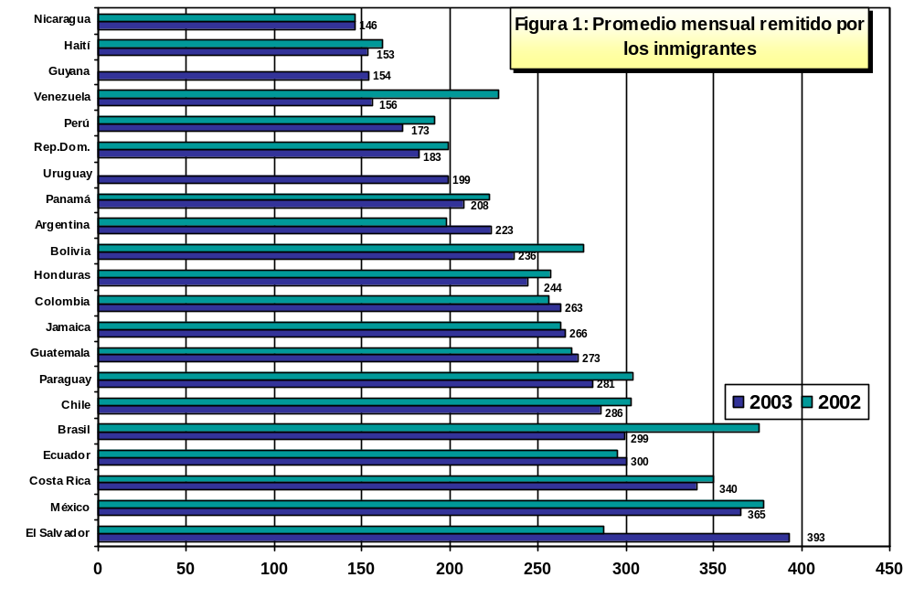Fuente: National Money Transmitters Association

En las zonas urbanas y rurales los hogares destinatarios de remesas gastan la gran mayoría de estas últimas en la atención de necesidades básicas, es decir en gastos y consumos cotidianos. La mayor parte de los hogares utilizan el dinero para cubrir sus gastos vitales.

Los recursos se destinan a los familiares inmediatos. Específicamente, los hermanos y los padres son los más probables receptores del dinero. No son los únicos beneficiarios de las remesas, pero tienden a ser los principales administradores de los ingresos externos.

Cuadro 4: Administración de las remesas
Tipo de gasto | Guatemala | Honduras | El Salvador | México | Ecuador
Gastos vitales  (deudas hipotecarias, alquiler  alimentos, servicios públicos) | 68% | 77% | 84% | 70% | 60%
Ahorros | 11% | 4% | 4% | 7% | 8%
Inversiones económicas | 10% | 4% | 4% | 1% | 8%
Educación | 7% | 10% | 4% | 6% | 2%
Otros rubros | 3% | 3% | 2% | 3% | 18%
Adquisición de inmuebles | 1% | 2% | 1% | 1% | 4%
No sabe/Deja en blanco | 0% | 0% | 2% | 11% | 1%
Total | 100% | 100% | 100% | 100% | 100%
Fuente: Fondo Multilateral de Inversiones-Banco Interamericano de Desarrollo, Destinatarios de remesas en México, Octubre 2003; Destinatarios de remesas en Guatemala, El Salvador y Honduras, Septiembre 2003; Destinatarios de remesas en Ecuador, Mayo 2003. Washington, DC, FOMIN-BID.

Cuadro 5: Beneficiarios de las remesas
 | Guatemala | Honduras | El Salvador | México | Ecuador
Hijos | 12% | 16% | 15% | 11% | 14%
Hermanos | 42% | 32% | 31% | 35% | 28%
Cónyuge | 9% | 9% | 6% | 9% | 13%
Padres | 19% | 27% | 27% | 19% | 29%
Otros | 19% | 16% | 22% | 17% | 15%
No sabe/Deja en blanco | 0% | 0% | 0% | 10% | 1%
Total | 100% | 100% | 100% | 100% | 100%
Fuente: Idem Cuadro 4

De hecho, según un estudio reciente realizado en treinta estados de los Estados Unidos, el compromiso de los inmigrantes de apoyar a sus familias depende más del número de beneficiarios que de los ingresos que obtienen en los Estados Unidos. La figura siguiente muestra que el promedio remitido por los inmigrantes aumenta al incrementarse el número de beneficiarios de la remesa.
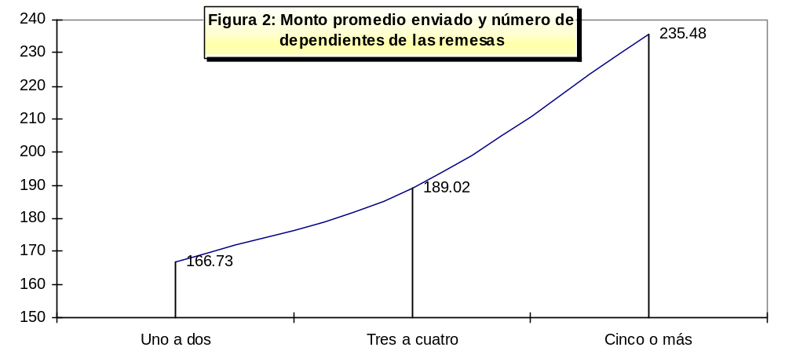

b) Efectos en cuanto a redistribución

La larga historia de desigualdad de ingresos y consiguiente distribución insatisfactoria de los mismos que registra América Latina es una de las razones clave de la pobreza de la región. Las remesas se han convertido en un mecanismo que permite hacer frente al problema de la pobreza y la distorsión de la distribución de los ingresos. De hecho, un atributo fundamental de las remesas consiste en su carácter distributivo. Esas sumas se destinan directamente a muchos de los hogares (y en forma más ocasional, a las comunidades) de ciudadanos de bajos ingresos y pobres.

Una manera de considerar ese efecto de redistribución consiste en comparar los ingresos de los hogares que reciben remesas con el promedio de los ingresos nacionales. Los hogares destinatarios de remesas en general reciben el equivalente del producto interno bruto per cápita en América Latina. Dado que menos del 20% de los latinoamericanos reciben el equivalente del PIB per cápita, los inmigrantes están mejorando extraordinariamente la situación de sus parientes, que pueden representar más del 10% de la población.
Cuadro 6: PIB per cápita, Distribución del ingreso y Remesas per cápita
País | PIB anual  per cápita (US$) | PIB per cápita del  20% más pobre (US$) | PIB per cápita del  40% más pobre (US$) | Remesas  per cápitaª (US$)
Panamá | 4.020 | 181 | 390 | 440
El Salvador | 2.113 | 112 | 218 | 361
Rep. Dominicana | 2.514 | 85 | 206 | 257
Paraguay | 1.167 | 61 | 125 | 177
Guatemala | 1.755 | 81 | 163 | 176
Nicaragua | 714 | 30 | 64 | 147
México | 5.922 | 420 | 640 | 132
Ecuador | 1.489 | 77 | 153 | 129
Honduras | 929 | 43 | 86 | 127
Costa Rica | 4.074 | 204 | 428 | 78
Colombia | 1.820 | 64 | 153 | 70
Bolivia | 902 | 44 | 81 | 39
Brasil | 2.834 | 94 | 204 | 30
Venezuela | 4.079 | 175 | 408 | 10
Argentina | 4.220 | 219 | 388 | 6
Fuente: Banco Mundial, Indicadores del desarrollo mundial (Washington, DC, 2003). Diversos años del final de la década de los noventa.

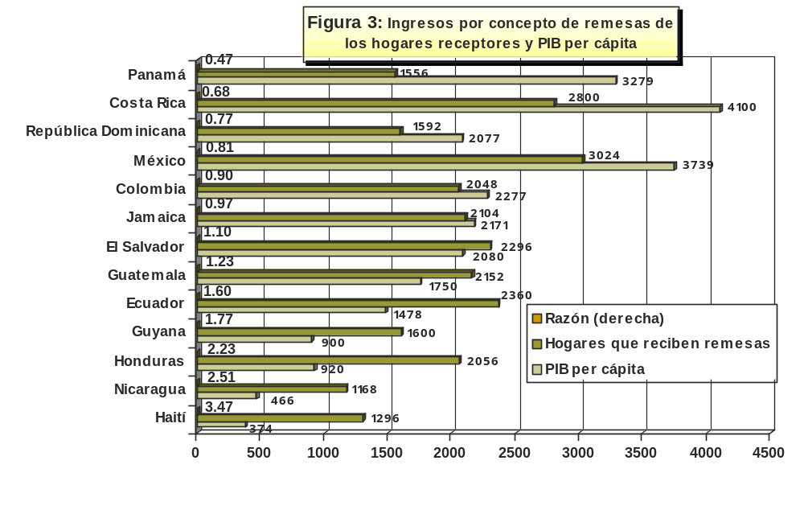Otro indicador del carácter redistributivo de las remesas surge de su alcance geográfico. No menos del 30% del dinero afluye a las zonas rurales de América Latina, cuya población es, en proporción abrumadora, pobre. En el caso de México, a diez estados mexicanos predominantemente rurales les corresponde la mayor parte de la emigración. La Encuesta sobre Migración en la Frontera Norte de México (EMIF), publicada en 1994, demostró que más del 75% de los migrantes que salieron de México provenían de diez estados. Análogamente, los diez estados que recibieron un mayor volumen de remesas – Guanajuato, Jalisco, Michoacán, San Luis Potosí, Guerrero, Zacatecas, el Distrito Federal, el Estado de México, Chihuahua y Durango – recibieron más de dos tercios de las remesas enviadas a México, como surge del cuadro siguiente.

Cuadro 7: Diez estados de los que parten más migrantes y diez estados que reciben más remesas en México
Estado | Porcentaje del total de migrantesª | Porcentaje de remesas^{b}
Guanajuato | 17,9 | 13,7
Michoacán | 10,9 | 11,2
Distrito Federal | 7,5 | 4,5
San Luis Potosí | 7,4 | 5,8
Jalisco | 6,9 | 11,4
Coahuila | 6,3 | ,,
Durango | 5,7 | 3,4
Chihuahua | 5,2 | 3,6
Zacatecas | 4,5 | 4,5
Guerrero | 3,5 | 4,9
Estado de México | ,, | 3,8
Total | 75,8 | 66,8

Fuentes: El Colegio de la Frontera Norte. “Problemas y Perspectivas de las Remesas de los Mexicanos y Centroamericanos en Estados Unidos”, manuscrito inédito, El Colegio de la Frontera Norte: Departamento de Estudios Económicos. México: 2002, pág. 30; Torres, Federico, “Las Remesas y el Desarrollo Rural en las Zonas de Alta Intensidad Migratoria en México”, Naciones Unidas, Comisión Económica para América Latina y el Caribe (CEPAL). México: 2001, págs. 3, 27-28. ª 1993-1994; ^{b} 2000

En El Salvador, los departamentos que pierden los mayores porcentajes de su población en virtud de la emigración - San Vicente, Cabañas, Chalatenango, Morazán, La Unión y Sonsonante – tienen características idénticas a las de sus equivalentes mexicanos. Notablemente, son predominantemente rurales, padecen un mayor deterioro ecológico y tienen el más bajo nivel de vida, y carecen de una infraestructura significativa. Cabe destacar que la distribución geográfica de los hogares que reciben remesas en México y El Salvador es similar. Así, los hogares rurales de cada uno de esos países representan un porcentaje significativo de los destinatarios de remesas.

Cuadro 8: Porcentaje de hogares destinatarios de remesas en zonas rurales y urbanas, 1996
 | México | El Salvador
Urbanos | 54,3% | 60,5%
Rurales | 45,7% | 39,5%

Fuentes: El Colegio de la Frontera Norte. “Problemas y Perspectivas de las Remesas de los Mexicanos y Centroamericanos en Estados Unidos”, manuscrito inédito, El Colegio de la Frontera Norte: Departamento de Estudios Económicos. México, 2002, pág. 36; García, Juan José. “Las Tendencias de la Migración en El Salvador”, FUSADES-PNUD, 1998, pág. 10.

Vale la pena señalar también las modalidades de la migración y las remesas en Nicaragua. Quienes emigran de Nicaragua viajan predominantemente a los Estados Unidos desde Managua, y a Costa Rica desde zonas más rurales del país. Según un estudio a escala nacional realizado en junio de 2001, el 42% de los habitantes de Managua declararon tener un pariente en el exterior; las cifras correspondientes a la región del Pacífico y a la región centroseptentrional de Nicaragua son del 35% y el 29%, respectivamente. La mayor parte de quienes vivían fuera de Managua tenían parientes que trabajaban en Costa Rica, en tanto que los que viven en Managua tenían parientes que habían emigrado principalmente a los Estados Unidos.

c) Efectos macroeconómicos y contracíclicos
Desde el punto de vista macroeconómico las remesas han adquirido tanta importancia como las exportaciones, consideradas tradicionalmente como el rubro más importante del producto interno bruto. En algunos años las remesas a El Salvador superaron el total de las exportaciones y en la República Dominicana su volumen pasa de la mitad del valor de las exportaciones. El Salvador ha llegado a depender en gran medida de las remesas y ha aplicado políticas nacionales destinadas a atraerlas. Aún en economías grandes, como la de México, las remesas revisten singular importancia: equivalen al 6% del total de la exportación y a más del 72% del total de las inversiones extranjeras directas.

Cuadro 9: Remesas e indicadores macroeconómicos
Año | Como porcentaje del PIB (2002) | Como porcentaje de las exportaciones (2002)
Haití | 33% | 333%
Nicaragua | 29% | 127%
Jamaica | 23% | 117%
El Salvador | 18% | 71%
Honduras | 16% | 61%
Guyana | 16% | 24%
República Dominicana | 11% | 43%
Guatemala | 9% | 76%
Ecuador | 7% | 31%
México | 3% | 7%
Colombia | 2% | 20%
Perú | 2% | 15%
Brasil | 1% | 8%
Bolivia | 1% | 8%
Costa Rica | 1% | 4%
RB de Venezuela | 0% | 1%
Cuba | n.d. | 83%
Fuente: Banco Mundial, “Indicadores del desarrollo mundial 2004”, CD-ROM.

Además, las remesas aportan una tendencia casi contracíclica a la economía a lo largo de un amplio período. Pese a la recesión económica mundial y a su impacto sobre los Estados Unidos, las remesas se han mantenido, pese al creciente desempleo que experimenta la comunidad hispánica de los Estados Unidos. En tanto que la tasa de desempleo de los latinoamericanos aumentó en Estados Unidos de 6,3% en 2001 a 7,3% en 2002 y 8,3% en 2003, el monto enviado siguió aumentando en forma normal, y la tasa respectiva incluso se incrementó en relación con algunos países. La tendencia en virtud de la cual las remesas siguen aumentando al mismo ritmo, o hasta se aceleran en períodos de depresión económica reviste especial importancia para el país receptor.

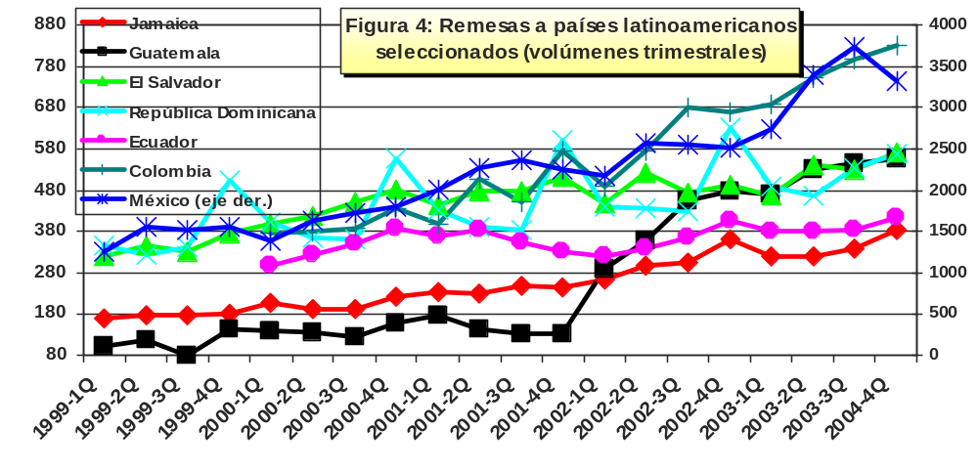
Fuente: Bancos centrales de cada país.
d) Remesas y finanzas.
Un aspecto cardinal de las transferencias de remesas es su conexión con las instituciones financieras. Éstas, a su vez, cumplen una función vital, consistente en crear posibilidades de desarrollo. Las remesas implican necesariamente por lo menos una relación indirecta con instituciones bancarias: siempre se realizan, a cierta altura, a través de bancos. Por lo tanto ofrecen por lo menos dos modalidades de desarrollo posible: como flujo financiero que permite realizar gastos que mejoran el nivel de vida, y como medio de conectar mutuamente a personas e instituciones bancarias. De hecho, el acceso a los servicios financieros convencionales, como los de los bancos y las cooperativas de crédito, cumple un papel vital en cuanto a creación y ampliación de la “ciudadanía económica”.

La importancia de las remesas como instrumento potencial para proporcionar financiamiento a quienes carecen de él es vital. Sólo el 50% de los latinoamericanos que viven en los Estados Unidos tienen cuentas bancarias, y las cifras de latinoamericanos que cuentan con servicios bancarios en sus países de origen es considerablemente menor, especialmente entre los pobres. La falta de bancos y cuentas bancarias implica numerosas consecuencias negativas: desde el aumento de los costos de transmisión de remesas hasta la falta de crédito para la adquisición de vivienda o la realización de inversiones en empresas productivas. A la inversa, quienes poseen cuentas bancarias probablemente puedan mejorar su situación financiera y consolidar su “ciudadanía económica” en los Estados Unidos y en América Latina y el Caribe.

La contribución de las remesas hace posible la “ciudadanía financiera”, como lo indica la conclusión de que en América Latina los hogares destinatarios de remesas poseen cuentas bancarias en mayor proporción que los hogares que no reciben remesas (véase el cuadro de abajo). Una explicación de esta tendencia puede ser que cuando los hogares acumulan ahorros procuran obtener mecanismos más eficientes de movilización de los mismos y recurren a las instituciones financieras. Otra posible explicación es la influencia de la familia en los Estados Unidos, que ahora conoce mejor a las instituciones financieras. Otros estudios han demostrado también que los hogares destinatarios de remesas ahorran más que los que no reciben remesas (Andrade-Eeckoff). Esta observación subraya la importancia de la aplicación de apropiadas políticas que promuevan la actividad bancaria; es probable que las tasas de ahorro aumenten y se disponga de oportunidades crediticias para las comunidades locales.

Cuadro 12: Personas con cuentas bancarias (receptores y no destinatarios de remesas)
 | Guatemala | Honduras | El Salvador | México | Ecuador
Receptores | 41% | 34% | 31% | 19% | 46%
No receptores | 17% | 16% | 19% | 16% | 34%
Fuente: La del Cuadro 4.

e) Efecto multiplicador de las remesas
Las remesas pueden, además, provocar un efecto multiplicador en la economía. Lo que esto significa en la práctica es que el aumento de la afluencia de dinero en la economía suscitado por las remesas contribuye en mayor medida que la representada por su valor real u original para esa economía, porque cuando ese dinero se gasta (en general) o se ahorra o invierte (con menor frecuencia) da lugar a una mayor disponibilidad de dinero en toda la economía, lo que conduce a una expansión global de la salud económica. En otras palabras, el efecto multiplicador es un cambio y mejoramiento positivo y desproporcionado del gasto y de las corrientes financieras.

Para medir los efectos especiales de las corrientes de remesas en materia de empleo y productividad económica los economistas examinan la parte de los gastos de remesas que los hogares dedican al consumo. En el estudio de las remesas y la economía mexicana realizado por Germán Zárate, ese autor concluye que las remesas parecen afluir principalmente a las pequeñas municipalidades rurales vinculadas con economías más dinámicas a través de los mercados de bienes y de trabajo, en que los principales beneficiarios son empresas urbanas y rurales. Por lo tanto, según una perspectiva macroeconómica, las zonas rurales que reciben corrientes de remesas tienden a provocar efectos de derrame en los centros económicos urbanos, al aumentar el consumo y por lo tanto la demanda de bienes y servicios producidos en zonas rurales. En un estudio anterior de Massey y Durran se llega a conclusiones similares, destacándose que el efecto multiplicador puede llegar a US$4; es decir, cada “migradólar” que ingresa en una economía local genera US$4 en demanda de bienes y servicios (Massey y Durrand, 1996).

Un mecanismo adicional a través del cual puede apreciarse el efecto multiplicador de las remesas consiste en las consecuencias económicas más variadas y difusas, que se conocen aquí como las “5 T”, dado que los vocablos en inglés de sus cinco componentes comienzan con esa letra- Las “5 T” – transferencia, telecomunicaciones, turismo, comercio (nostálgico) y transporte (aéreo) – se analizan en mayor detalle más abajo, haciéndose especial referencia a la globalización. También es importante reconocer, sin embargo, que algunas de esas “5 T” representan, además, un efecto multiplicador de las remesas. Este fenómeno es quizá sumamente notable en lo que atañe al comercio nostálgico, porque quienes han inmigrado a los Estados Unidos (y a otros países) adquieren productos de consumo elaborados en su país de origen y en algunos casos en sus comunidades de origen. A un nivel más difuso, ha habido que aumentar los puestos de trabajo de los países de origen en campos o ámbitos tales como telecomunicaciones y transporte aéreo, para atender la demanda creada por los inmigrantes y el gasto que éstos realizan.

Las remesas como parte de un proceso: La globalización y “las 5 T”

Las remesas constituyen un componente importante del proceso de inserción de los países en la economía mundial a través de sus comunidades de migrantes. No reflejan únicamente el comportamiento de los migrantes, individualmente considerados, sino que forman parte de un proceso de mayor integración de los países en la economía mundial. En la actual ola de migración, los inmigrantes son agentes de la globalización de sus países de origen.

Esta integración económica en una economía mundial se ha producido en gran medida a través de la migración de trabajadores, y ha activado lo que denominamos las “5 T” de la integración económica: transferencias de remesas (que se analizan más arriba y en la totalidad de este estudio), el turismo, el transporte aéreo, las telecomunicaciones y el comercio nostálgico. Esos elementos han creado oportunidades empresariales y de inversiones que han ampliado el comercio y la inversión.

a) Turismo
La conexión entre los inmigrantes y sus países de origen constituye un proceso continuo. Una faceta de esta conexión duradera es que los inmigrantes en determinado momento pasan a ser turistas a sus países de origen. Por ejemplo, gran número de turistas a, y de, la República Dominicana, El Salvador, Honduras, Nicaragua y México son ex nacionales de esos países que viven en el exterior. Muchos de quienes viajan como turistas a El Salvador, son salvadoreños que viven en los Estados Unidos. Su promedio de estadía es de más de dos semanas, y el gasto que realizan es, en promedio, de US$50 diarios. Análogamente, los nicaragüenses viajan con frecuencia a Managua y llevan consigo bienes de consumo y herramientas. Alrededor de 500.000 expatriados dominicanos, o sea alrededor del 20% de los turistas que viajan a la República Dominicana regresan anualmente, gastando US$650 por visita. Análogamente, alrededor del 20% del turismo anual a México corresponde a mexicanos que regresan a sus comunidades de origen, a menudo a pequeños pueblos para festivales de los Santos Patronos, Navidad y otras conmemoraciones. En conjunto, esas visitas determinan gastos que dejan miles de millones de dólares en los países de origen.

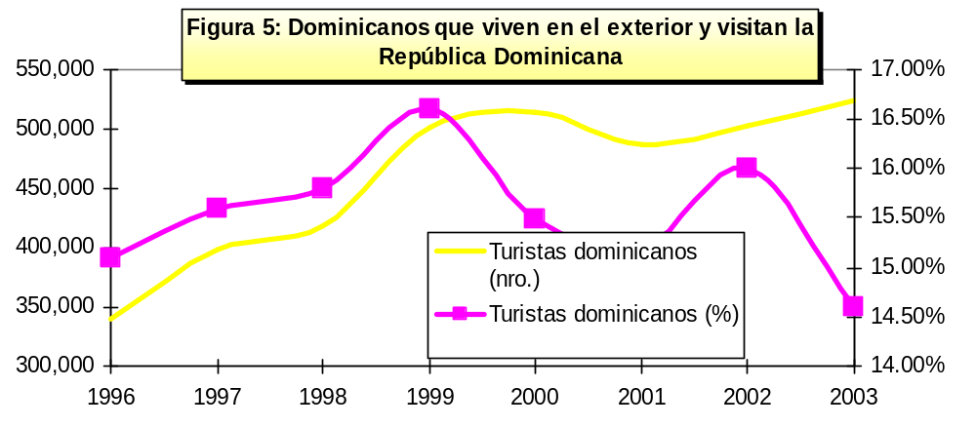

Fuente: Banco Central de la Republica Dominicana

b) Transporte aéreo
El uso del transporte aéreo reviste también gran importancia económica. El Grupo Taca, una aerolínea que opera en América Central, tiene 15 vuelos diarios de los Estados Unidos a El Salvador y más del 70% de sus pasajeros son centroamericanos. Hay por lo menos dos vuelos directos diarios de Chicago a Zacatecas, de Nueva York a Puebla y de Los Ángeles a diversas ciudades interiores mexicanas. El tráfico aéreo ha aumentado en gran medida entre esos países; hay muchas aerolíneas que operan en la región y compiten entre sí. Tan sólo desde el aeropuerto John F. Kennedy los vuelos anuales transportan a unas 140.000 personas provenientes de Santo Domingo y otras 95.000 procedentes de Miami.

c) Telecomunicaciones
Las llamadas telefónicas son otro aspecto fundamental de la conectividad que afecta a las economías nacionales. Los inmigrantes realizan llamadas telefónicas de alrededor de 120 minutos por mes a sus parientes en el exterior. Esas sumas se traducen en millones de dólares que benefician a las compañías y a la infraestructura de telecomunicaciones. Entre el 50% y el 80% de los ingresos generados a través de los teléfonos provienen de llamadas de domicilio a domicilio realizadas por inmigrantes.

d) Comercio nostálgico
Cabe mencionar, finalmente, el comercio nostálgico. Alrededor del 70% de los inmigrantes consumen productos de sus países de origen: tortillas, café, ron, tamales y dulces, entre otras cosas. El volumen de los productos nostálgicos exportados a los Estados Unidos desde diversos países de América Latina ha llegado a representar alrededor del 10% del total de las exportaciones.
Además de las exportaciones de esos bienes, los hogares destinatarios de remesas suscitan demanda de bienes estadounidenses. Los valores y la información transmitidos por los inmigrantes a sus parientes dan lugar a importaciones.
Fuente: Orozco, Manuel. Distant but close....

3. Envío de remesas: Condiciones del mercado en los Estados Unidos

El valor de las remesas no se realiza en su totalidad debido a una serie de problemas que se dan en los Estados Unidos y en ALC. Algunos de ellos son específicos de los Estados Unidos y otros de ALC, o de los países que integran esta región. No obstante, existen también importantes ámbitos de superposición entre los impedimentos que se originan en Estados Unidos y los que provienen de ALC, que impiden realizar el valor completo de las remesas. Esos problemas son, entre otros, el elevado costo de los envíos, la subutilización de las instituciones de ahorro y crédito, escasa competencia, falta de contabilidad, y realización inadecuada, o inexistente, de su potencial en las comunidades locales. Esos inconvenientes son de carácter transnacional, es decir que afectan a los remitentes y a los receptores, y se dan en los países de origen y de destino. No obstante, lo importante es que esos problemas pueden y deben ser enfrentados a través de una serie de cambios de políticas.

a) Costos

Si bien el mayor costo de la migración es casi con certeza emocional y familiar, el costo financiero del envío de dinero también es extremadamente importante. Como ya se señaló, es frecuente que los inmigrantes remitan sumas considerables de dinero, generalmente una vez por mes, oscilando habitualmente su monto entre US$150 y US$400, según el grupo de que se trate. Esas sumas representan un porcentaje considerable de los ingresos de esos trabajadores, la mayoría de los cuales perciben bajos salarios.

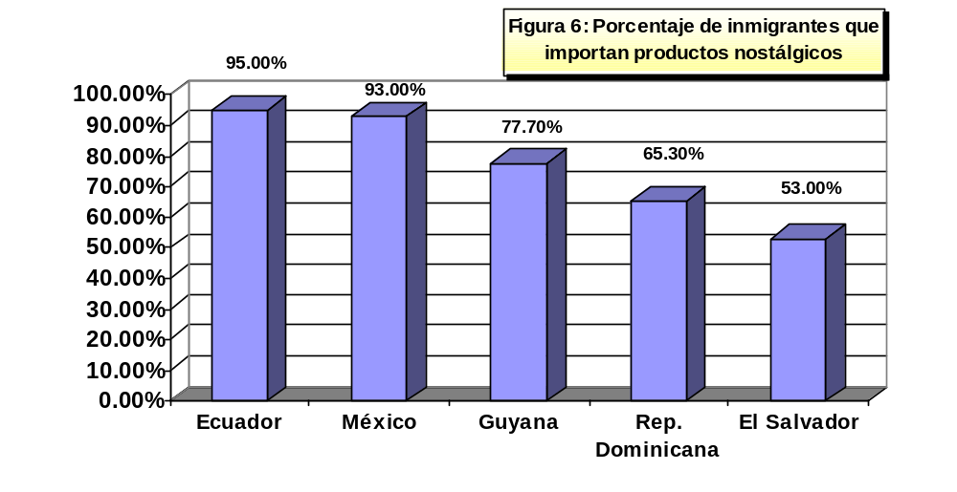Para hacer llegar ese dinero a sus familias, la mayoría de los inmigrantes utilizan alguna modalidad de intermediación, formal o informal. Entre esos intermediarios figuran las agencias de transferencia de dinero, pequeñas empresas, bancos o inclusive empresarios individuales. Utilizar intermediarios, que es una necesidad para la mayoría de los remitentes, implica costos. El costo de la remisión habitualmente oscila entre el 4% y el 10% del valor remitido. Ese porcentaje es elevado, especialmente considerando que existen opciones más económicas y con mayor valor agregado, como el uso de instituciones de ahorro y crédito o tarjetas de débito, como se señala más adelante en el análisis de las alternativas de políticas.

El costo de envío de remesas generalmente refleja dos componentes: un cargo por el envío del dinero y además una comisión por el tipo de cambio de la suma convertida en moneda local. El primero gravita principalmente sobre el examen de las cuestiones de política económica de los Estados Unidos, y el segundo reviste más importancia para las consideraciones de política económica de ALC, y se analiza en la siguiente sección. Las cifras en la siguiente gráfica muestran los costos totales medios de transferencia que implica el envío de remesas a 23 países de América Latina y el Caribe desde los Estados Unidos, y se refieren a información basada en datos provenientes de las 50 mayores compañías que operan en los diferentes países de las Américas. La Figura 7 se refiere al costo de envío de US$200 (alrededor del 40% de los inmigrantes envían US$200), y la Figura 8 muestra el costo de envío del monto medio remitido correspondiente a determinados países.
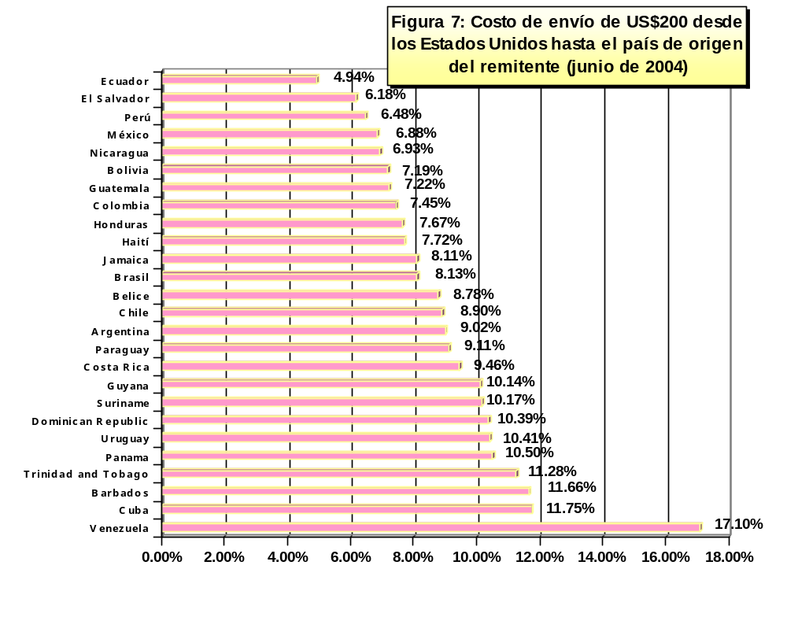Fuente: Datos recopilados por el autor. Véase la metodología al final del documento.

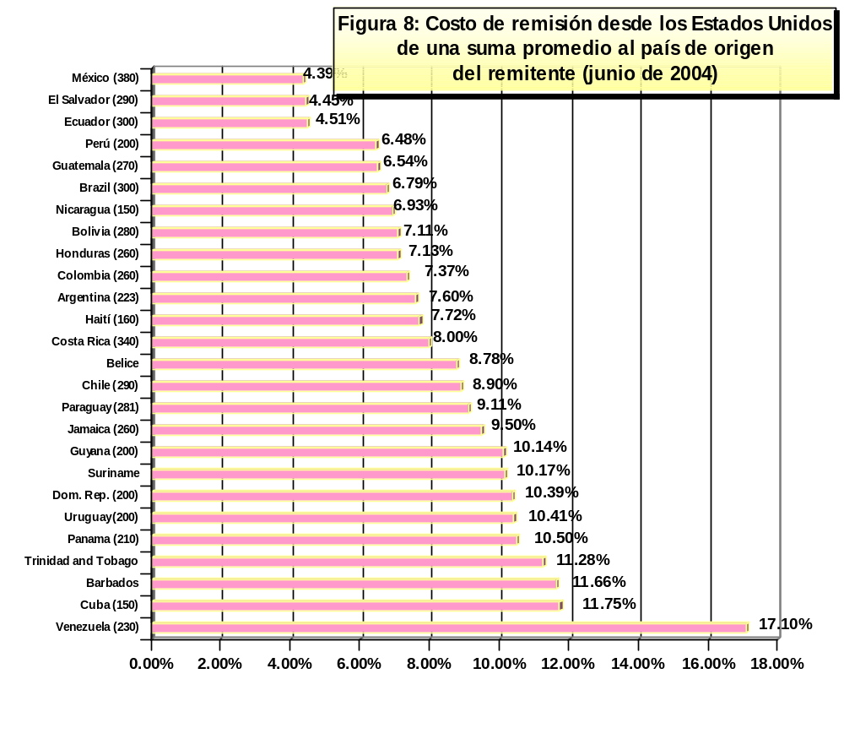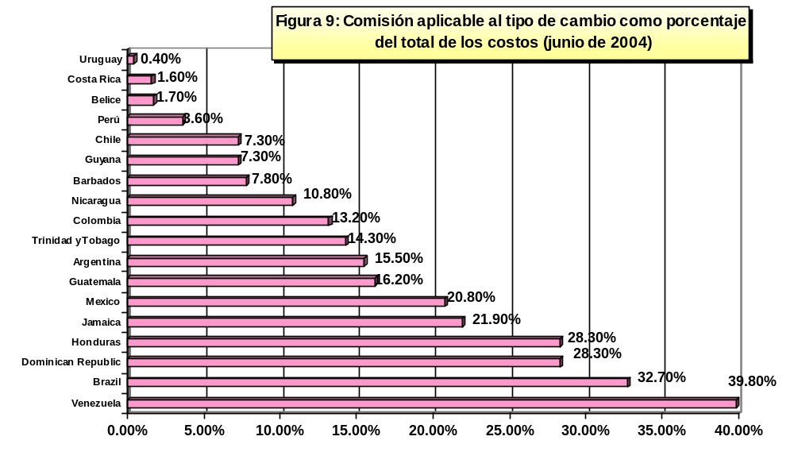
Históricamente, el mercado de envío de remesas de los Estados Unidos se basó en las sumas disponibles para los inmigrantes. Las compañías de transferencia de dinero, especialmente Western Union, o los métodos informales de envío de remesas, fueron en muchos casos los únicos mecanismos disponibles para muchas personas y países. Las personas pagaban mayores costos de remisión porque no existían alternativas viables o porque carecían de medios (por ejemplo medios de transporte, o cuentas bancarias) para obtener acceso a las mismas. Cinco o más años atrás era más difícil y costoso enviar dinero a parientes: algunas compañías cobraban hasta el 20% de la suma principal remitida y en muchos casos aplicaban un tipo de cambio sumamente desfavorable del dólar frente a la moneda nacional.

Vale la pena subrayar que el costo de remisión de dinero ha venido reduciéndose lentamente en los últimos cinco años. La competencia, los requisitos legales y las protestas de los consumidores, una investigación parlamentaria realizada en los Estados Unidos sobre los abusos contra los inmigrantes, las críticas del Banco Interamericano de Desarrollo y la labor de algunos centros de investigación se han conjugado para provocar la reducción del costo de remisión del dinero. El gráfico siguiente muestra que los costos han venido disminuyendo, aunque en muy reducida proporción.

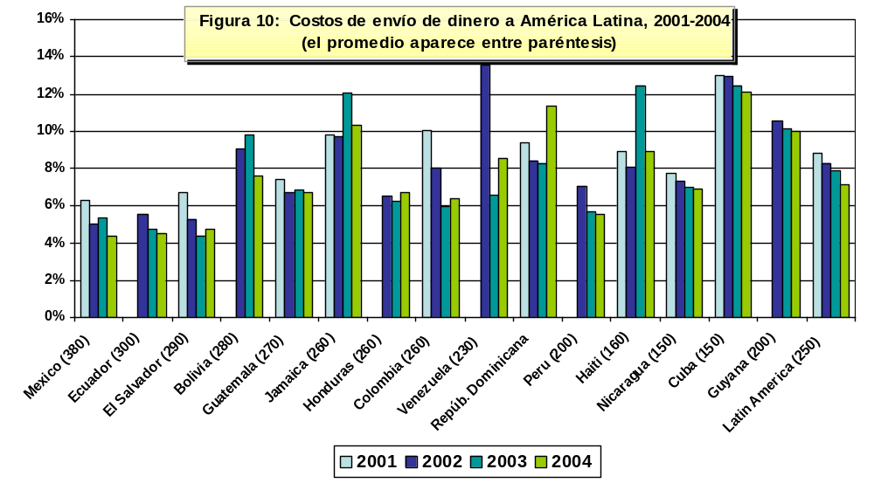

El número de competidores va en aumento, y los competidores procuran obtener segmentos del mercado mediante la reducción de los precios. Una manera de medir la competencia en materia de transferencias de remesas consiste en examinar la variación de los precios entre las distintas compañías. Cuando éstas compiten a través de los precios, la varianza entre las cifras más altas y más bajas generalmente se aproxima al valor de la media. En el gráfico siguiente se muestra la desviación estándar de los precios (como porcentaje del envío de US$200) entre diversas compañías que efectúan remesas a cuatro países de América Latina y el Caribe. Como surge del gráfico, la desviación estándar se ha reducido y la mayoría de los países cobran cargos similares por las remesas al mismo país. La República Dominicana es una excepción, y refleja la crisis de moneda extranjera que experimenta el país, más que el aumento de la manipulación de las compañías.
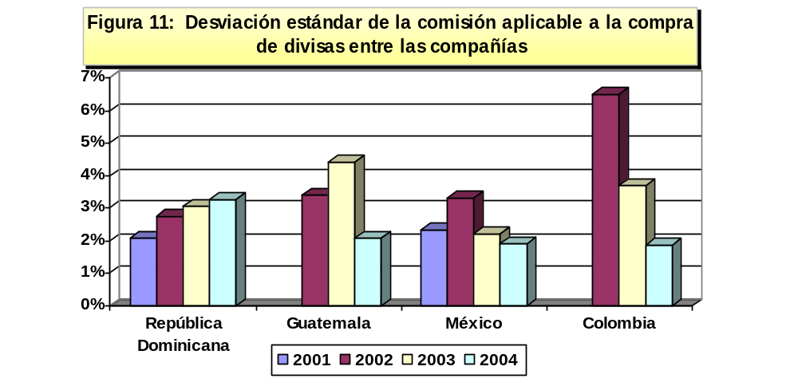Fuente: Datos recopilados por el autor. Véase la metodología al final del documento.

Ahorro y crédito
Aunque tarde o temprano se establece una relación intrínseca entre remesas y finanzas, en términos prácticos la participación de las instituciones financieras, tradicionales o no tradicionales, sigue siendo escasa. Es importante reconocer que por lo menos el 50% de quienes han emigrado a los Estados Unidos carecen de acceso a servicios bancarios, por problemas de idiomas, educación, falta de ofertas de crédito para quienes no lo han obtenido anteriormente, discriminación, o el hecho de que los interesados creen que no necesitan crédito porque han de volver pronto a sus países, aun cuando no lo hagan. El resultado es que esas personas se mantienen fuera del entorno financiero sin obtener acceso al ahorro, al crédito y a las oportunidades de realización de inversiones, grandes o pequeñas. Tanto los pobres como los ricos quieren ahorrar y tener acceso al crédito, pero los pobres y las minorías étnicas experimentan falta de acceso a los servicios financieros. Por lo tanto, ofrecer financiamiento a quienes carecen de él es un componente fundamental del desarrollo personal.

4. Envío de remesas: Condiciones del mercado en ALC

Costos y escasa competencia
Un ámbito en que se superponen las condiciones imperantes en los Estados Unidos y en ALC, o en que las mismas se influyen recíprocamente, es el referente a los niveles de competencia de precios para el envío de dinero desde los Estados Unidos, en función de las condiciones imperantes en el país de remisión. Una importante razón de los elevados costos de transferencia desde los Estados Unidos es la falta de competencia en el mercado internacional de transferencia de dinero. En la región de América Latina y el Caribe pueden distinguirse tres diferentes sectores del mercado en relación con la posición competitiva respectiva; a saber, maduro, en proceso de consolidación y subdesarrollado. La clasificación depende de diferentes factores, como el nivel de concentración del mercado de la compañía, su eficiencia en materia de transferencias, su situación reglamentaria, la diversidad de protagonistas y los costos de la compañía.

La mayor parte de los países latinoamericanos, salvo quizá México, se encuentran aún en una etapa de consolidación o subdesarrollo. En México la competencia en el mercado de remesas ha reducido considerablemente los costos; existe capital para realizar inversiones, no hay problemas reglamentarios, y en el mercado coexisten viejos y nuevos protagonistas. (Existe un considerable equilibrio entre oferta y demanda).

En un mercado en proceso de consolidación se observan tres tendencias: expansión, consolidación e innovación. Los protagonistas tradicionales se ven confrontados con un cambio de dinámica, a medida que el mercado de remisión se concentra y consolida cada vez más. La concentración proviene principalmente de la consolidación de empresas a través de un proceso de ampliación (expansión de redes) o adquisición de empresas o agentes ya existentes. En la esfera de la demanda sigue percibiéndose la búsqueda, por parte del sector, de una oferta de transferencia de servicios dotada de mayor eficiencia de costos, y la inversión se orienta hacia la innovación en el mercado (oferta de tarjetas de valor de tiendas, tarjetas de débito, tecnología inalámbrica de Internet, entre otras cosas). La mayor parte de los países de América Latina y el Caribe se encuentran en estados embrionarios de competencia. Existe una presencia relativa de mercados informales; los gobiernos no hacen cumplir regularmente las leyes que obligan a las empresas a dar a conocer sus transacciones; la concentración del mercado es pronunciada, los inversionistas perciben como riesgosa la innovación y los pequeños competidores tienen escasas posibilidades de competir.

Además de los cargos aplicados por la remisión de dinero, la comisión cambiaria representa un costo significativo para los inmigrantes y sus parientes. En algunos países, especialmente cuando se producen las crisis de divisas o la escasez de moneda extranjera, la comisión puede representar gran parte del costo. Dentro de la región, como ocurre con las remesas provenientes de la República Dominicana a Haití, de Costa Rica a Nicaragua, de Argentina a Bolivia y de Venezuela a Colombia, los costos son también elevados. Por ejemplo, los costos de envío de remesas a Nicaragua a Costa Rica son de alrededor del 10%. Al problema de los costos se agrega la falta de protección para el consumidor cuando los remitentes o receptores soportan prácticas abusivas de los intermediarios. En especial, en la mayor parte del Hemisferio occidental no existe una institución de protección de los derechos del consumidor que investigue el envío o la recepción de transferencias de dinero.

Ahorro y crédito
Prestar servicios bancarios a quienes carecen de ellos representa también una grave preocupación y dificultad en América Latina. Por ejemplo, menos del 20% de los mexicanos adultos tienen acceso a cuentas bancarias. En la mayor parte del mundo los bancos se muestran reacios a procurar que los pobres sean sus clientes. Hay muchas razones para ese desinterés de los bancos: márgenes de ganancias relativamente bajos, percepciones de riesgos – a menudo faltas de realismo –y falta de incentivos o requisitos por parte de los gobiernos. Esta tendencia general se ve exacerbada en alguna medida en América Latina, en que los bancos tradicionalmente centran sus esfuerzos en atender a la clase alta agroexportadora, la mayor parte de la cual ha creado sus propios bancos. En un estudio del Banco Interamericano de Desarrollo se concluye que “los mercados financieros son subdesarrollados en América Latina, de lo que no puede culparse exclusivamente a la trayectoria de inflación e inestabilidad financiera., sino también a la debilidad de las instituciones que respaldan el crédito”. De hecho, en el estudio se sostiene que menos del 5% de las pequeñas empresas reciben préstamos de bancos comerciales, e inclusive las pequeñas instituciones de ahorro y crédito y las instituciones microfinancieras que surgen para atender la demanda de servicios financieros carecen de una cartera suficientemente confortable: la misma es 1% inferior a la que poseen los bancos comerciales en América Latina. El resultado final ha sido que el promedio de los ciudadanos, y especialmente quienes poseen escasos ingresos, no han tenido acceso a los servicios financieros, y los bancos no los han buscado. De hecho, las fallas de las instituciones financieras constituyen una causa fundamental de desigualdad.

Medición y cuestiones macroeconómicas
Otro problema que ha recibido escasa atención es el referente a la falta de medición del volumen del dinero que afluye a la región de América Latina y el Caribe. Algunos países, como México, han logrado establecer mejores métodos de medición, pero otros aún están a la zaga. Otros ejemplos son los de Nicaragua y Guyana, en que existen incongruencias o registros incompletos de la afluencia de dinero a esos países. A los bancos centrales les resultad difícil medir o contabilizar el dinero o hacer cumplir los reglamentos existentes y las operaciones a que dan lugar las transferencias. El problema de la brecha entre lo que se transfiere y lo que se registra se percibe a través de la experiencia de Guatemala. En 2001 las autoridades públicas identificaron en menos de US$600 millones el monto de las remesas a ese país, pero en 2002 Guatemala identificó remesas por un valor de US$1.500 millones. Este enorme incremento reflejó principalmente mejores mecanismos de contabilidad.

5. Consecuencias de política pública

Un cambio general de políticas necesario para los Estados Unidos y para ALC, y que ha comenzado a realizarse, consiste en atender la necesidad de los responsables de la elaboración de políticas – el Estado, las entidades no gubernamentales y las empresas – de reconocer el vínculo entre remesas y finanzas, y las consiguientes posibilidades de balancear esa relación. Expresado en forma directa, todas las remesas (al igual que las corrientes financieras) implican la intervención de bancos en una u otra etapa, en forma directa o muy indirecta, y por lo tanto se debe procurar que los remitentes y los receptores aprovechen los servicios financieros y el nivel de jerarquía que brindan los bancos. En la práctica, sin embargo, la mayor parte de las remesas no son enviadas por titulares de cuentas bancarias a través de sus bancos, ni se depositan en los bancos de los receptores. Esa invisibilidad de la actividad bancaria perjudica a los remitentes y receptores a corto y a largo plazo, y afecta a los bancos y al desarrollo económico a corto y a largo plazo.

Una manera de mejorar y ampliar las alternativas de políticas consiste en aprender de los casos en que se ha logrado éxito en la conjunción de la actividad bancaria y las remesas. En la sección siguiente se identifican ejemplos de ese género sobre la base de las recomendaciones presentadas en informes y estudios anteriores sobre prácticas óptimas, especialmente tomadas del informe All in the Family, dado a conocer por el grupo de trabajo sobre remesas y desarrollo.

Consecuencias de política pública para los Estados Unidos
Con respecto a los países remitentes, muy notablemente (pero no exclusivamente) los Estados Unidos, cabe señalar las siguientes propuestas y ejemplos:

1. Ampliar las modalidades aceptables de identidad utilizadas por los bancos:

La actividad bancaria contemporánea se basa en la certificación de la identidad de los clientes y otras personas a través de medios tales como licencias de conducir o pasaportes. Esto presenta un problema para determinados inmigrantes, que carecen de documentos de sus países de origen y por lo tanto no pueden procurar una participación económica plena en la sociedad, aunque trabajen en beneficio de esta última. Una solución que ya se está utilizando para hacer frente al problema consiste en que los bancos (y otras instituciones) acepten documentos de matricula consular del país del inmigrante y del consulado de origen.

La matricula consular es un instrumento que proporciona información básica en que se certifica que la persona es un inmigrante de determinada nacionalidad. Esta forma de identificación ha resultado útil para atraer a inmigrantes a instituciones financieras y permitirles la obtención de licencias de conducir. Las instituciones bancarias estadounidenses han encontrado una nueva corriente de capital en esa población inmigrante. Además, el documento permite al inmigrante contar con una identidad económica reconocida, lo que facilita su interrelación con ciertas otras instituciones.

La matricula consular incrementa la seguridad global de la comunidad y los bancos la utilizan en conjunción con una factura de servicios públicos, una licencia de conducir o un certificado de residencia física en determinada zona. Para los bancos y las autoridades de la comunidad la matricula consular ofrece nuevas oportunidades a personas y comunidades. Pamela Voss, del First Bank of the Americas – creado en 1998 y que presta servicios a comunidades mexicanas – subraya que la matricula consular es un instrumento que permite el acceso a las instituciones financieras. “Los inmigrantes que carecen de cuentas bancarias suelen ser presa de compradores de cheques y prestamistas que absorben la paga diaria del prestatario”.

Desde la perspectiva de los Estados Unidos, los dos principales conjuntos de objeciones a estas identificaciones consisten en la preocupación de principio de que esos documentos legitimen la inmigración ilegal, y la preocupación práctica de que los Estados Unidos y sus organismos de seguridad no verifiquen la información contenida en esos documentos, o que los mismos no hagan posible una identificación segura. Una réplica a la objeción de principio es que Estados Unidos quiere y utiliza el trabajo de trabajadores indocumentados, y por lo tanto tiene la obligación de ofrecerles derechos económicos conexos. Con respecto a las preocupaciones prácticas, México es un ejemplo de país que ha procurado dar mucha seguridad y confiabilidad a ese documento de identidad.

La matricula consular mexicana tiene características avanzadas que hacen de ella una forma de identificación segura y confiable. Contiene un sello holográfico impreso sobre la fotografía, una banda de información legible por rayos infrarrojos y mensajes legibles mediante descodificación. Puede servir como instrumento para identificar mejor a los remitentes de dinero. Además, la aceptación de la identificación consular promueve transferencias susceptibles de seguimiento. Con los instrumentos de seguimiento existentes, que detectan las transferencias de dinero, el documento de identidad amplía la información sobre el remitente. La matricula consular permite a un trabajador obtener acceso legítimo a la economía de mercado y evitar el abuso de depredadores financieros. Es un mecanismo básico de reconocimiento de la identidad personal. Como lo señaló un inmigrante, la dignidad humana consiste, en parte, en el derecho de identificarse”.

2. Procurar que las instituciones de ahorro y crédito sean de más fácil utilización para el usuario y más accesibles a los inmigrantes:

Los bancos de los Estados Unidos comprenden cada vez más claramente la importancia de las transferencias de remesas y su relación con los depósitos bancarios de los inmigrantes. No obstante, es mucho lo que queda por hacer para atraer a los inmigrantes a las instituciones de ahorro y crédito. Se han propuesto varios métodos para que los bancos lleguen a personas que carecen de servicios bancarios, especialmente los inmigrantes:
- Servicios de canje de cheques basados en comisiones en horas de operación más accesibles para el cliente.
- Cuentas de ahorro básicas, incluidos giros de bajo costo para pagos a larga distancia.
- Cuentas de depósitos destinadas a ayudar a acumular ahorros.
- Préstamos asegurados por depósitos a personas cuyo historial crediticio no los habilita para obtener el crédito común.
- Asociaciones con instituciones basadas en la comunidad para crear puentes sociales (Caskey 2001, 85).
- Contratación de personal bancario latinoamericano o de habla hispana y capacitación del mismo en diversidad cultural.
- Los bancos “deben examinar posibilidades de prestar servicios necesarios, como obtención de números de identificación tributaria, tarjetas de crédito aseguradas, seguros de vida y de salud, y cuentas de desarrollo individual” (Klim y Gresham-Jones, 2001).
Estas y otras estrategias ayudarían a crear confianza entre los clientes que no disponen de servicios bancarios, para procurar que establezcan relaciones con bancos.

Un factor importante es que lograr que los bancos ofrezcan más amplio acceso a su servicios no interesa tan sólo a los inmigrantes. Kelderhouse señala que la comunidad latinoamericana tiene un poder adquisitivo de US$452.000 millones, que los bancos deberían tratar de captar. De hecho, uno de los principales incentivos para la participación de los bancos en el mercado de remesas consiste en atraer a clientes hispánicos. Según Bloomberg, Wells Fargo, Bank of America Corp., Citigroup Inc. y otros bancos de los Estados Unidos “se proponen gastar por lo menos US$8.500 millones hasta 2005 para atraer a clientes hispánicos para obtener ingresos que llenen el vacío de las actividades bancarias de inversiones y préstamos para sociedades”. Algunos bancos comunitarios se han puesto a la vanguardia y ofrecen ejemplos de casos de éxito.

3. La CRA y las remesas

La Ley Federal de Reinversión de Comunidades (CRA, por sus siglas en inglés) es otro mecanismo tendiente a procurar que los bancos presten servicios de remesas y por lo tanto reduzcan los costos, y además proporcionen servicios bancarios a quienes carecen de ellos. Históricamente la CRA ha constituido un modelo tendiente a fomentar la penetración de los bancos en nuevas esferas y la búsqueda activa de nuevos clientes. La CRA, sancionada en 1977, está destinada a procurar que los bancos presten servicios de depósitos y proporcionen crédito a vecindarios de ingresos entre bajos y moderados. La legislación requiere que los bancos atiendan esas necesidades de la totalidad de las comunidades que constituyen su base de operaciones.

La reglamentación gubernamental se centra en la evaluación del desempeño de los bancos en tres esferas: otorgamiento de préstamos, inversiones y servicios, y establece una prueba para cada uno, que luego da lugar a un puntaje. Un aspecto clave de esta ley es que los bancos pueden mejorar sus antecedentes a los efectos del régimen que ella establece a través de esfuerzos conjuntos con grupos comunitarios destinados a realizar inversiones en vecindarios. En los últimos años han surgido entidades sin fines de lucro basadas en la comunidad que se ocupan de los temas del desarrollo económico, específicamente incrementando la riqueza de una comunidad a través de préstamos hipotecarios para la vivienda y préstamos para pequeñas empresas. A través de las pruebas de inversiones y servicios previstas en la CRA, los bancos han establecido relaciones con diversos grupos sociales que a largo plazo refuerzan la presencia del banco en la comunidad y pueden mejorar el futuro mercado de préstamos. Específicamente, la prueba de servicios alienta a los bancos a ofrecer asesoramiento en materia de inversiones.

La CRA tiene ahora una disposición modificada sobre remesas como componente de un servicio financiero. Los bancos que inician operaciones de transferencia de remesas en zonas de bajos ingresos pueden ahora mejorar su clasificación a los efectos de la CRA, porque cumplirían de ese modo el requisito del servicio a la comunidad, que demuestra la preocupación del banco por las personas que realizan operaciones bancarias y al mismo tiempo ofrecen un servicio financiero que la comunidad necesita.

4. Vinculación entre la “alfabetización financiera” y el valor de las remesas

La educación financiera es un factor clave para que las personas puedan reducir los costos de envío de remesas y ampliar sus oportunidades económicas. En ello cumplen funciones los gobiernos, las fundaciones filantrópicas, las entidades sin fines de lucro y los bancos. Los bancos pueden tomar la vanguardia publicando sus materiales informativos en español y organizando programas de extensión en liceos hispánicos y asociaciones de coterráneos.

La educación financiera es un aspecto capital del vínculo entre remesas y servicios financieros, especialmente entre quienes carecen de acceso a una institución bancaria. Muchas entidades ya ofrecen clases sobre “alfabetización financiera” y pueden convertirse en un recurso permanente de la comunidad en esa materia. Las asociaciones de coterráneos, en virtud de los vínculos que mantienen con la comunidad de los inmigrantes, serían otro vehículo lógico para promover una “alfabetización financiera” aún mayor.

5. Declaración de datos

Uno de los problemas que implican los costos de transacciones consiste en que los inmigrantes suelen no conocer la totalidad de los costos en que incurren al enviar remesas. La solución consiste en requerir o promover la declaración plena del precio, como derecho del consumidor. La declaración incluye el suministro de información sobre el costo, la comisión en el tipo de cambio, la declaración del tipo de cambio utilizado por la compañía, y la revelación de cualquier otro cargo en que deba incurrir el inmigrante.

6. Bancos y remesas: Algunas innovaciones y casos de éxito

Un creciente número de bancos de los Estados Unidos ya han ingresado en el mercado de las remesas a través de tecnologías de transferencia de dinero, que suelen basarse en la utilización de tarjetas de débito. Hasta ahora, esos nuevos protagonistas centran especialmente la atención en el mercado mexicano y mantienen una pequeña proporción del mismo (probablemente inferior al 5%). El caso más publicitado de un banco que ingresa en el negocio de las remesas es el de Wells Fargo. Aunque esa institución inició en 1996 un programa orientado a la transferencia de remesas a México, en el 2001 dio a conocer su producto Intercuenta Express, cobrando US$10 por montos inferiores a US$500. Desde entonces ha introducido innovaciones en su producto y hace poco redujo en un 20% el costo de transferencia que aplica y amplió sus alianzas con bancos establecidos en México. A Wells Fargo se agregan más de 60 bancos que han comenzado a tomar parte en transferencias de remesas, como el First Bank of the Americas, el Banco Popular, el Citibank, el Elgin State Bank, el Bank of America y el Harris Bank.

Los bancos comunitarios también se han esforzado en llegar a minorías étnicas y en especial a inmigrantes latinoamericanos. En Carolina del Norte el Southern Community Bank and Trust ha procurado atraer a los latinoamericanos ofreciendo una gama de servicios financieros, como transferencias de remesas. El banco tiene cuatro sucursales dotadas de empleados bilingües y ha logrado atraer a 1.022 clientes hispánicos en Winston-Salem en menos de dos años. Las cuentas de hispanoamericanos representan el 5% del total de los depósitos del banco y muestran un acelerado crecimiento. El banco ofrece cuentas corrientes y de ahorros, certificados de depósitos, servicios de transferencia cablegráfica de bajo costo y préstamos para adquisición de viviendas y automóviles.

En Atlanta, el United Americas Bank también está tratando de captar a clientes de la comunidad latinoamericana y se está convirtiendo en un competidor de los bancos comerciales clásicos, como el Citibank y el Bank of America. Jorge Forment, Presidente del United Americas Bank, sostiene que si los bancos quieren crecer “lo mejor es que hagan pie en el mercado hispanoamericano”. Su banco ha centrado la atención en la comunidad latinoamericana ofreciendo transferencias de dinero y otros servicios bancarios tradicionales. El banco se inició con un capital de US$12 millones y ahora posee activos por un valor de US$71 millones. El United Americas Bank financió un centro de compras denominado Plaza El Bigote, por un valor de US$1.400.000.

Otros ejemplos de bancos comunitarios que han obtenido utilidades y han beneficiado a comunidades de inmigrantes se dan en Chicago y a ellos se agregan cooperativas de crédito. La Latino Community Credit Union (LCCU), en Carolina del Norte, ofrece transferencias a México y América Central. No sólo cobra bajos cargos por remisión, sino que además presta importantes servicios a la comunidad de inmigrantes latinoamericanos. Los que viven en la zona en general carecen de cuentas bancarias. Por lo tanto la cooperativa de crédito ofrece una alternativa a la comunidad, invitándola a abrir cuentas corrientes con depósitos bajos, de US$25 (en comparación con US$500 o US$1.500 en la mayoría de los bancos). Además utiliza las comisiones de remesas para ofrecer a sus miembros otros servicios gratuitos y oportunidades de obtención de crédito.

En Milwaukee, el Mitchell Bank ha introducido un enfoque innovador para atraer a la institución a grupos de inmigrantes “que no disponen de servicios bancarios”. El oficial ejecutivo jefe de la institución, James Maloney, abrió una sucursal denominada Cardinal Bank en un liceo predominantemente hispánico. El banco es administrado por los alumnos y ofrece una gama de oportunidades a éstos y a sus padres. El efecto inmediato de esta estrategia de extensión fue el incremento del número de inmigrantes mexicanos que abren cuentas bancarias, con el consiguiente aumento de la demanda de bienes locales en la zona.

6. Consecuencias de política pública para ALC

En ALC, no menos que en los Estados Unidos, es necesario que el Estado, las empresas y las organizaciones no gubernamentales introduzcan modificaciones de políticas y prácticas. Muchas de las que deben realizarse en los Estados Unidos también se requieren en ALC.

1. Declaración de datos y seguimiento de las transferencias de dinero

Con demasiada frecuencia, los destinatarios de remesas no conocen los costos de recepción de dinero, en especial la comisión retenida del tipo de cambio. A este problema se agrega que en ALC son pocas las instituciones de defensa de los derechos del consumidor a las que pueden acudir los receptores de dinero para obtener ayuda o promover cambios. Por lo tanto, los países de ALC, y sus sociedades civiles, deben intensificar las actividades de educación, asesoramiento y reglamentación de las instituciones que reciben remesas. Un enfoque puede consistir en que el Estado o las organizaciones no gubernamentales emitan “carnés de puntaje” basados en valores al cobro por concepto de transferencias de dinero.

2. Incentivos tributarios y de otro género a los bancos para realizar una labor de extensión a los remitentes y receptores de dinero.

Los bancos de ALC deben realizar un seguimiento de los clientes promedio y de bajos ingresos, y procurar captarlos, y lo propio deben hacer con los destinatarios de remesas (personas y hogares). Muy pocas instituciones bancarias se ocupan de los hogares destinatarios de remesas en cuanto a clientes, pese a las posibilidades que ofrecen a ese respecto, y su capacidad de incrementar los activos del banco. Los bancos pueden captar a los más de US$200 millones de remesas que transfieren induciendo a los clientes a mantener cuentas bancarias para ahorrar el dinero que no gasten. En el caso de El Salvador, una estrategia que encamine hacia el banco al 20% de los clientes implicaría la agregación de US$40 millones a la corriente financiera. Retener al 50% de las remesas en cuentas bancarias implicaría un incremento de activos de por lo menos el 5% en los cuatro principales bancos del país (Agrícola, Salvadoreño, Comercio y Cuscatlán). Esos cuatro bancos también realizan operaciones de remesas en los Estados Unidos, y cada banco atrae entre el 10% y el 15% de los US$2.000 millones que ingresan en el país por concepto de remesas. Además, tal como lo ha hecho el banco salvadoreño, una corriente regular brinda incentivos para la titularización. (Otros países en que participan directamente los bancos en el mercado de remesas son México, Guatemala, Jamaica y la República Dominicana). Tradicionalmente, los bancos subrayan el hecho de que ocuparse de los mercados de personas de bajos ingresos implica mayores costos que ganancias. No obstante, en los países en que se reciben remesas y el coeficiente de ahorro de los destinatarios es mayor que el promedio nacional, establecer servicios bancarios apropiados debería permitir a los bancos obtener ingresos mayores que los costos.

Cuadro 13: Diez principales bancos de El Salvador
Banco | Activos en 2001 (en dólares de los EE.UU.) | Sucursales en los Estados Unidos
Agrícola S.A. | 2.546.526.000 | Sucursales del BancoAgricola en California y Washington
Cuscatlán de El Salvador S.A. | 1.931.919.000 | Nueva York
Salvadoreño S.A. | 1.405.586.000 | Sucursales de BanSol en California y Washington
De Comercio de El Salvador, S.A. | 923.568.000 | Sucursales de Bancomercio en California y Washington
Scotiabank El Salvador, S.A. | 401.220.000
Hipotecario de El Salvador S.A. | 253.488.000 | Opera con Western Union
Capital S.A. | 237.593.000
Credomatic S.A. | 205.365.000
De Fomento Agropecuario | 172.439.000 | Opera con Western Union
Citibank N.A. | 165.366.000
Fuente: Estrategia y Negocio, diciembre de 2001 – enero de 2002.
Actualmente un muy pequeño porcentaje de destinatarios de remesas tiene cuentas bancarias, aunque los hogares que reciben remesas tienen necesidad de servicios financieros. Las personas y familias que reciben remesas suelen visitar bancos para hacer efectivas las remesas, pagar cuentas y realizar otras operaciones financieras, guardar y movilizar sus ahorros en inversiones en el desarrollo de pequeñas empresas con fines de mejoramiento personal o doméstico. Para cultivar a su clientela deben darse tres pasos. Primero, las instituciones bancarias (bancos comerciales y comunitarios y cooperativas de crédito) deberían ofrecer cuentas bancarias a un espectro más amplio de la población. Segundo, los bancos deberían ofrecer a los hogares que reciben remesas préstamos para pequeñas empresas respaldados por la remesa recibida. Tercero, las instituciones bancarias existentes en los mercados locales pueden activar el crecimiento económico ofreciendo préstamos y créditos a empresarios en la comunidad.

Muchas de las estrategias que los bancos pueden utilizar o están utilizando en los Estados Unidos para llegar a los inmigrantes pueden emplearse en ALC. Entre ellas cabe mencionar el establecimiento de sucursales operativas pequeñas con bajo costo de mantenimiento, como “mini-bancos” o “bancos ambulantes”, cuya función principal sea hacer efectivas remesas, pero que ofrezcan al mismo tiempo otros servicios básicos, creando así confianza en los consumidores. Las cuentas de depósitos ”de iniciación” (Caskey 2002, 6), las cuentas ‘de creación de ahorros’ que ofrecen tasas de interés favorables a los parientes que viven en el exterior, y la utilización de tarjetas de débito representan estrategias adicionales.

Además de los bancos y otras instituciones financieras que tienen necesidad de modificar sus enfoques, los gobiernos de los países de ALC también deben incrementar la función que cumplen tendiente a aumentar la utilidad de las remesas y su valor directo e indirecto para los receptores y para el país, y en algunos casos han comenzado a hacerlo. Los incentivos tributarios y otras políticas del Estado pueden y deben utilizarse como alicientes para que el sector privado avance en determinada dirección, como la de abrir sucursales en zonas rurales, prestar servicios bancarios a quienes carecen de ellos o crear alianzas con compañías de remesas locales y extranjeras. El Estado puede crear incentivos para que los bancos establezcan vínculos con servicios económicos ya existentes, como los de seguridad social, seguros, ahorros personales e inversiones.

No obstante, el Estado puede cumplir otros papeles. Primero, en la mayoría de los países un problema serio consiste en contabilizar plenamente las sumas recibidas por concepto de remesas. La reciente crisis económica experimentada en Argentina ilustra esta situación. El número de personas que emigraron de Argentina aumentó extraordinariamente y por lo tanto aumentó el número de personas que remiten dinero a sus familias; el país recibe, posiblemente, no menos de US$200 millones, y las autoridades del Banco Central carecen de una metodología que permita estimar el volumen de dinero que ha ingresado (entrevista con una autoridad de la Oficina de Balanza de Pagos del Banco Central). Segundo, los gobiernos pueden crear incentivos para que las instituciones bancarias atraigan a los hogares destinatarios de remesas y capten capital de los emigrantes en forma de cuentas de depósitos en dólares, préstamos y otros paquetes de servicios, como los de seguros.

3. Permitir y capacitar a las cooperativas de crédito, las instituciones microfinancieras y los bancos populares como agentes de remesas y tenedores de depósitos.

Los bancos no representan, en modo alguno, el más importante conjunto de instituciones financieras que pueden y deben obtener utilidades a través de las remesas, lo que en algunos casos ya están haciendo. Las alternativas a los bancos son especialmente importantes en las zonas rurales de América Latina, a las que afluye una considerable proporción de las remesas. En Haití, Nicaragua y Honduras no menos del 50% de las remesas se encaminan hacia esas regiones. En México, el 60% de las remesas llegan a cuatro estados predominantemente rurales, y el 27% de las remesas se dirigen a zonas rurales de menos de 2.500 habitantes (Torres, 2001).

Pese a la cuantiosa afluencia de remesas a las zonas rurales, las instituciones financieras tradicionales y comerciales en general están ausentes. Una consecuencia es que el costo de recepción de remesas en las zonas rurales suele ser más elevado. En la mayoría de los lugares, las remesas en cuestión no sólo demoran más en llegar, sino que los hogares tienen que dedicar cierto tiempo a recibir el dinero en pueblos y ciudades en que la actividad comercial es más intensa, más alejadas de sus hogares.

Una solución ante a la falta de instituciones financieras rurales consiste en ampliar considerablemente el uso de instituciones financieras que ya operan en esas zonas, como las instituciones de microfinanciamiento y las cooperativas de crédito. Además de crear un sistema bancario más accesible en América Latina, la participación de instituciones financieras alternativas en todas las zonas en que se reciben remesas --como los bancos comunitarios, las cooperativas de ahorro y crédito y las empresas de microfinanciamiento-- reviste decisiva importancia. Esas instituciones brindan acceso y servicios de extensión a comunidades de más bajos ingresos y zonas rurales aisladas de las que tradicionalmente no se han ocupado los grandes bancos comerciales.

Las cooperativas de crédito y las instituciones de microfinanciamiento son apropiadas para aprovechar esa oportunidad y beneficiar a los destinatarios de remesas. En América Latina las asociaciones de instituciones de microfinanciamiento poseen cientos de oficinas y sucursales en todas partes de cada país. En el caso de Nicaragua, por ejemplo, un tercio de esas instituciones están ubicadas fuera de las capitales de los departamentos, y dos tercios están en las ciudades capitales, vinculadas con los hogares que reciben remesas en zonas remotas.

En virtud de su amplitud geográfica, las instituciones financieras son ideales para operar como agentes de remesas en las zonas rurales y urbanas en que los bancos no se muestren activos. Además, como los hogares que reciben remesas requieren servicios financieros, las instituciones microfinancieras pueden llenar un vacío. Por lo tanto, en muchos países las remesas ya están conectadas con la movilización de ahorros.

A través de la utilización de instituciones microfinancieras y otras alternativas más pequeñas o no tradicionales distintas de los bancos, los hogares que reciben remesas no sólo pueden economizar parte de su dinero, sino utilizar las remesas para cumplir una función en materia de inversiones y seguros. En el caso de las inversiones, los inmigrantes remiten dinero a sus hogares con el propósito específico de aprovechar alguna oportunidad de inversiones. Los inmigrantes adquieren tierras, útiles de labranza o semillas para cultivos. Según un reciente estudio sobre microempresas de México, las remesas representaron el 27% del capital invertido en microempresas en México, y el 40% del capital en las principales zonas de recepción de remesas del país.

En México, un microbanco exitoso -- Xuu Ñuu Ndavi (Dinero para los Pobres)-- opera en la región Mixteca de Oaxaca. Los residentes de esa localidad indígena tienen parientes que viven en el exterior y remiten dinero a sus hogares. De los US$170.000 recibidos por concepto de remesas después del primer año de operación, los 168 miembros del microbanco (83 de los cuales son mujeres) acumularon ahorros por valor de US$160.000. La experiencia de este banco demostró que los hogares que reciben remesas tienen propensión a ahorrar, y lo hacen en instituciones financieras; en este caso, bancos de microfinanciamiento. Un factor clave del éxito de este microbanco y otros similares es el nivel de confianza que se han ganado en la población local.
Las cooperativas de ahorro y crédito tienen más iniciativas y programas de extensión a los remitentes y destinatarios de remesas que los bancos típicos. En 1994, la Federación de Cooperativas de Ahorro y Crédito Salvadoreñas (FEDECACES) inició el sistema IRnet, que presta servicios de transferencias cablegráficas internacionales entre cooperativas de crédito, en alianza con el World Council of Credit Unions (Consejo Mundial de Cooperativas de Crédito). Esta iniciativa se vio confrontada originalmente por limitaciones por falta de recursos. En especial requería la elaboración de software que permitiera establecer un sistema más eficiente de transferencia de dinero que pudiera operar a lo largo de todas sus sucursales e instituciones miembros. El Banco Interamericano de Desarrollo, sin embargo, proporcionó asistencia para hacer frente a algunas limitaciones, con lo cual el programa ha logrado atraer clientes a su sistema de transferencia de dinero, que comprende 26 puntos de servicios en El Salvador, además de sus oficinas centrales, y la participación de 18 cooperativas.

La relación de la FEDECACES con otras instituciones financieras pone de relieve los argumentos que se formulan en este informe acerca de las prácticas óptimas y las ventajas que supone crear entornos habilitantes que faciliten las corrientes, la potenciación de los clientes y beneficios económicos y sociales conexos. Originalmente, la FEDECACES sólo transfería remesas de una cooperativa de crédito con sede en los Estados Unidos: Comunidades, con sede en Los Ángeles. Para ampliar sus servicios en los Estados Unidos, luego acordó el envío de dinero a través de tres compañías de transferencia de dinero: Vigo International, Rapid Money y Viamericas, todas ellas compañías que cobran precios más bajos que sus competidores comerciales. El servicio de remesas de la FEDECACES se triplicó desde el momento en que la entidad amplió sus actividades de modo de incluir a las compañías de transferencia de dinero.

Antes de esta expansión, entre enero y septiembre de 2001 la FEDECACES transfirió US$483.068. En virtud del mayor alcance que le brindó esa expansión, las transacciones de remesas realizadas en los tres últimos años aumentaron significativamente hasta representar una proporción del mercado equivalente al 5%.

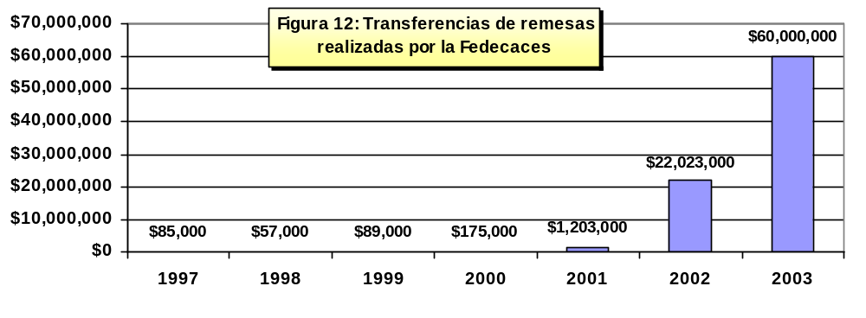Fuente: Entrevista con autoridades de la FEDECACES, enero de 2004.

El caso de la FEDECACES es importante porque se trata de una institución de ahorro y crédito alternativa comprometida a trabajar con hogares de bajos ingresos y operar en zonas rurales.

4. Promover la adopción de nuevas tecnologías para los pobres

No puede pasarse por alto el papel de la tecnología en la reducción de los costos de transacciones y el mejoramiento del acceso financiero a quienes carecen de servicios bancarios. La tecnología –por ejemplo el software y el hardware de computadoras-- ha mejorado las condiciones de los pobres. En primer lugar cabe mencionar las tarjetas electrónicas que ofrecen diferentes aplicaciones, como tarjetas de débito para utilizar en tiendas minoristas y en instituciones bancarias y de otro género. Segundo, otro tipo de tecnología es Wireless Internet Fidelity, WiFi, en que se utilizan torres de radio y conexión de computadoras a través de la Internet. Esta conexión facilita las transferencias electrónicas en zonas en que no existe acceso telefónico. WiFi también permite el acceso telefónico a través de la Internet, lo que mejora los servicios en las comunidades rurales en que existen grupos de inmigrantes. Un sistema de microfinanciamiento con manejo de tecnología de WiFi puede mejorar las condiciones en una comunidad rural, ofreciendo servicios de transferencia de remesas y al mismo tiempo servicios de telecomunicaciones. Las personas de bajos ingresos, o quienes se encuentran ‘en la base de la pirámide’, como las denomina Prahalad, “están más dispuestas a adoptar nuevas tecnologías, porque no tienen nada que perder. Pasar a los servicios inalámbricos desde la nada es más fácil que alterar una fuerte tradición de líneas terrestres eficientes y ubicuas”.

7. Consecuencias en cuanto a alianzas entre bancos de los Estados Unidos y de ALC, compañías de transferencia de dinero y otras instituciones financieras

Una estrategia muy importante para reducir costos y al mismo tiempo ofrecer servicios bancarios personales, consiste en promover alianzas entre bancos de los Estados Unidos y de ALC, empresas de transferencia de dinero, cooperativas de crédito e inclusive entidades microfinancieras. Esas alianzas reducen costos en diversos niveles; lo que es más importante, en cuanto a las comisiones pagaderas a los agentes. Los bancos comunitarios establecidos en los Estados Unidos interesados en ofrecer servicios a la comunidad latinoamericana como nueva base de clientes pueden crear una asociación con empresas de transferencia de dinero que poseen la tecnología y la estructura necesarias para transferir remesas. Simultáneamente, la empresa de transferencia de dinero puede economizar dinero, al no pagar altas comisiones a los agentes que distribuyen el dinero. En los Estados Unidos existen varias importantes alianzas entre bancos y operadores de transferencia de dinero, tales como las establecidas entre Wells Fargo y Bancomer Transfer Services, Harris Bank Montreal y BTS, el World Council of Credit Unions y Vigo Corporation, MoneyGram y United Bank.

Un creciente número de bancos latinoamericanos también están estableciendo alianzas con operadores de transferencia de dinero en los Estados Unidos. Un ejemplo de una alianza de ese género es la establecida entre King Express, una empresa de transferencia de remesas a Guatemala, y el Banco Industrial, un banco guatemalteco. Los guatemaltecos que viven en los Estados Unidos remiten dinero a través de King Express a un tipo de cambio preferencial, y sus parientes en Guatemala pueden recibirlo inmediatamente en cualquier sucursal del Banco Industrial. Además, a través del Banco Industrial las personas pueden abrir cuentas de ahorro en quetzales o en dólares. Quienes viven en los Estados Unidos reciben una tarjeta de débito que pueden utilizar para obtener acceso a esas cuentas en cualquier cajero automático.

Algunos bancos latinoamericanos han establecido en los Estados Unidos sucursales que en general operan exclusivamente como transmisores de dinero, sin ofrecer otros servicios bancarios. Los gastos y los problemas reglamentarios inherentes al sistema bancario estadounidense han impedido a la mayoría de los bancos latinoamericanos abrir en ese país sucursales que ofrezcan todos los servicios. ¿Existen soluciones a esta limitación? Tres soluciones a ese respecto son la formación de alianzas entre bancos de los Estados Unidos y América Latina, los esfuerzos realizados por bancos de los Estados Unidos con sucursales en América Latina para ofrecer transferencias de remesas, y, tercero, la formación de alianzas entre operadores de transferencias de dinero y bancos latinoamericanos.

Tradicionalmente, pocos bancos latinoamericanos han forjado alianzas con sus equivalentes de los Estados Unidos. Sin embargo, esto está cambiando, al intensificarse los vínculos financieros en el Hemisferio. Específicamente, se puede reforzar las relaciones de un banco con otro a través de acuerdos de transferencia de dinero en zonas geográficas específicas, con lo cual se reducen los costos de transacción. Los bancos de los Estados Unidos establecidos en vecindarios de minorías étnicas pueden formar alianzas con bancos latinoamericanos; por ejemplo, el International Bank of Miami puede operar con el Banco Uno en América Central, o el SunTrust Bank en Washington con el Banco Cuscatlán en El Salvador. Actualmente existen varios acuerdos entre bancos estadounidenses y mexicanos. Tres ejemplos son los del Harris Bank, el Bank of America y Wells Fargo, todos los cuales mantienen acuerdos de transferencia de remesas con Bancomer.

Uno de los usos de la tecnología combinado con alianzas potenciales y actuales es el de Visa Giro. Visa, que actualmente vincula a bancos de América Latina con el resto del mundo a través de su sistema de tarjetas de crédito, ha introducido un sistema de transferencia de dinero en que se utiliza una tarjeta de débito Visa, conocida como Visa Giro. Se trata de un mecanismo de tarjeta de débito que promueve transferencias de remesas a bajo costo y al mismo tiempo procura que los clientes la utilicen para cualquier actividad económica y que se acepte Visa Giro.

Un aspecto conexo consiste en que bancos estadounidenses que operan en América Latina pueden ofrecer tarjetas de débito que pueden ser utilizadas por los destinatarios de remesas en cajeros automáticos en ALC. Citibank y Bank of America ya están ofreciendo sus servicios en México. Citibank mantiene sucursales en varios países latinoamericanos y ha ofrecido un servicio de envío de dinero a México mediante la utilización de sus sucursales de Banamex (de propiedad del Citibank).

El experimento de utilización de cooperativas de crédito estadounidenses en vinculación con cooperativas de crédito latinoamericanas a través de IRNet y la creación de lazos financieros entre zonas de menores ingresos en los Estados Unidos y en América Latina está aumentando en importancia y éxito. Esos tipos de asociaciones tienen efectos multiplicadores; las relaciones económicas no se limitan a las operaciones de transferencia de dinero, sino que ingresan en otras actividades, como el crédito y la inversión. El antes mencionado caso de la FEDECACES es revelador a este respecto.

8. Conclusión
Las remesas representan una importante oportunidad para el desarrollo de América Latina; provocan consecuencias significativas en diversos niveles. No obstante, los problemas de política económica que enfrentan esas operaciones, como los costos de transacción, requieren reformas del sector público, iniciativas del sector privado, así como incentivos para que los inmigrantes y sus parientes obtengan acceso a las instituciones financieras.

A la luz de las tendencias actuales, las iniciativas que se están llevando a cabo, y las innovaciones de políticas pueden hacer que las remesas provoquen en las economías de América Latina repercusiones que no se limiten a las experimentadas por los hogares receptores de las mismas. El logro de los objetivos de la declaración de la Cumbre Extraordinaria de las Américas depende de que los gobiernos se comprometan a hacerla realidad y dediquen esfuerzos al respecto, y del dinamismo del mercado. Aunque la declaración es un paso importante para la reducción del costo de transacción en los próximos cinco años, examinar las diversas conexiones de las remesas con los desafíos del desarrollo constituye el mayor compromiso que deben asumir los miembros del Sistema Interamericano.

Bibliografía/referencias
Andrade-Eeckoff, Katharine. Mitos y Realidades: un análisis de la migración internacional de las zonas rurales de El Salvador. San Salvador, FLACSO, 2003.

Caskey, John P. “Bringing Unbanked Households into the Banking System”. Artículo en Capital Xchange Journal preparado para el Centro de Política Urbana y Metropolitana de The Brookings Institution, Centro Conjunto de la Universidad de Harvard para Estudios sobre Vivienda, enero de 2002.

Chapman, Dan, “A boom in banks: Financial institutions catering to immigrants are giving U.S. chains a run for their money”. The Atlanta Journal-Constitution, 22 de octubre de 2002. pág.1F.

De Ferranti, David, y otros. Inequality in Latin America: Breaking with History? Washington, DC, Banco Mundial, 2003.

Doyle, Michael. “The Challenge of Worldwide Migration”. Journal of International Affairs, vol. 57, No. 2. Nueva York, Facultad de Asuntos Internacionales y Públicos de la Universidad de Columbia, primavera (boreal) de 2004.

Durrand, Jorge, Emilio A. Parrado y Douglas Massey, “Migradollars and Development: A Reconsideration of the Mexican Case”. International Migration Review, vol. 30, No. 2, 1996.

El Colegio de la Frontera Norte. “Problemas y Perspectivas de las Remesas de los Mexicanos y Centroamericanos en Estados Unidos”, manuscrito inédito, El Colegio de la Frontera Norte, Departamento de Estudios Económicos. México, 2002.

El-Sakka, M.I.T. 1999 “The Macroeconomic Determinants of Emigrant Remittances”. World Development 27, 8 (agosto):1493-1502.

Fagen, Patricia y Bump, Micah, Remittances regionally en Beyond Small Change: Making Migrants’ Remittances Count, Washington, DC, BID-Harvard University Press, 2005

Fernandez-Kelly, Patricia y Curran, Ethnicities : Children of Immigrants in America. Publicación dirigida por Ruben G. Rumbaut y Alejandro Portes, 2001.

García, Juan José. “Las Tendencias de la Migración en El Salvador”, FUSADES-PNUD,
1998.

BID (2004), All in the family: Latin America’s Most Important International Financial Flow,
Washington, DC, enero. Informe del Grupo de Trabajo sobre Remesas del Diálogo Interamericano. Manuel Orozco, director ejecutivo del grupo de trabajo.

IPES, 1998/1999: Facing Up to Inequality in Latin America, septiembre de 1999. Washington, DC, BID.

Jackson, Ben, “Legal, political risk in ethnic marketing”, The American Banker, 14 de febrero de 2003, pág. 1.

Kelderhouse, 2002, Banking Latino Immigrants: A lucrative market for progressive financial institutions, Bridges, otoño (boreal) de 2002. Banco de la Reserva Federal de Saint Louis.

Klim y Gresham-Jones (2001)

Orozco, Manuel (2002a), “Globalization and Migration: The Impact of Family Remittances in
Latin America", Latin American Politics and Society, verano (boreal) de 2002.

Orozco, Manuel (2002b), “Attracting Remittances: Market, Money and Reduced Costs”. Documento de trabajo encomendado por el Banco Interamericano de Desarrollo – Fondo de Multilateral de Inversiones.

Orozco, Manuel (2003b), Family Remittances to Nicaragua: Opportunities to increase the
economic contributions of Nicaraguans living abroad, Diálogo Interamericano. Informe encomendado por el Departamento de Agricultura de EE.UU. Washington, DC, febrero.

Orozco, Manuel (2003d), Oportunidades y Estrategias para el desarrollo y el crecimiento a
través de las remesas familiares a Nicaragua. Diálogo Interamericano. Washington, DC, diciembre.

Orozco, Manuel (2003e), Worker Remittances in an International Scope. Diálogo Interamericano. Washington, DC, marzo.

Orozco, Manuel (2003h), Worker remittances, transnationalism and development, ponencia presentada en la conferencia internacional Migrant Remittances: Development Impact, Opportunities for the financial sector and Future Prospects, 9 y 10 de octubre de 2003, Londres, Reino Unido.

Orozco, Manuel (2004a), Determinants of remittance transfers: The case of the Dominican
Republic, January 1999 to September 2003. Diálogo Interamericano, Washington, DC,
manuscrito inédito.

Orozco, Manuel (2004b), Distant but close: Guyanese transnational communities and their
remittances from the United States. Diálogo Interamericano, Informe encomendado por la Agencia para el Desarrollo Internacional de EE.UU., AID. Washington, DC, enero.

Orozco, Manuel (2004d), The Remittance Marketplace: Prices, Policy and Financial
Institutions. Washington, DC, Pew Hispanic Center. Junio (versión en español publicada en Revista Sin Fronteras, Chicago, abril-mayo 2004, número 12).

Ratha, Dilip, “Worker remittances: an important and stable source of external development finance”, en Global Development Finance. Washington, DC, Banco Mundial, 2003.

Rivera-Batiz, Francisco L. “The Socioeconomic status of hispanic New Yorkers: current trends and future prospects”, manuscrito inédito, Nueva York, Universidad de Columbia, octubre de 2002.

Rosa Ester Rossini “O Novo Enraizamento: a conquista do espaço pelos nikkeis do Brasil no Japão”. Trabajo presentado en el XIII Encontro da Associação Brasileira de Estudos Populacionais, realizado em Ouro Preto, Minas Gerais, Brasil, del 4 al 8 de noviembre de 2002.

Sachs, Susan, “New York, citing security, rejects Mexican ID cards”, en The New York Times, 28 de diciembre de 2002, sección B; pág. 4, columna 1

Silvestri, Scott. “Citigroup, Wells Fargo Buy and Build to Attract Hispanic Savers”, Bloomberg,
15 de enero de 2003.

Song, Jason, “Mexican cards give sense of identity”, The Baltimore Sun Company, 12 de noviembre de 2002, pág.1B.

Torres, Federico. “Las Remesas y el Desarrollo Rural en las Zonas de Alta Intensidad Migratoria en México”, Naciones Unidas: Comisión Económica para América Latina y el Caribe (CEPAL). México, 2001

Zárate, Germán, “The multiplier effect of remittances”, 2004.

The Tampa Tribune, 22 de mayo de 2002; Associated Press, 22 de mayo de 2002; Business Wire, 27 de octubre de 1997, 11 de julio de 1996.

Business Wire, 30 de julio de 2002, 23 de abril de 2002; The American Banker, 9 de mayo de 2002, 24 de abril de 2002; PR Newswire, 9 de mayo de 2002; The Financial Times, 28 de mayo de 2002, 29 de abril de 2002.

Sturiale, Jeanne, “Opening Doors”, Winston-Salem Journal, 25 de noviembre de 2002.

Bibliografía y referencias adicionales

Orozco, Manuel (2002ª), “Globalization and Migration: The Impact of Family Remittances in Latin America. Latin American Politics and Society, verano (boreal) de 2002

Orozco, Manuel (2002b), “Attracting Remittances: Market, Money and Reduced Costs”. Documento encomendado por el Banco Interamericano de Desarrollo – Fondo Multilateral de Inversiones.

Orozco, Manuel (2002c), “Challenges and opportunities of marketing remittances to Cuba”, julio. Washington, DC, Diálogo Interamericano.

Orozco, Manuel (2002c), “Enabling environments? Facing a spontaneous or incubating stage”, Washington, enero de 2002. Documento de trabajo encomendado por el Banco Interamericano de Desarrollo – Fondo Multilateral de Inversiones.

Orozco, Manuel (2002d), “Remitting Back Home and Supporting the Homeland: The Guyanese Community in the U.S”. Documento de trabajo encomendado por la USAID (GEO Project), noviembre.

Orozco, Manuel (2003a), Changes in the Atmosphere? Increase in Remittances, Price Decline and New Challenges, Diálogo Interamericano. Washington, D.C, marzo.

Orozco, Manuel (2003b), Family Remittances to Nicaragua: Opportunities to increase the economic contributions of Nicaraguans living abroad, Diálogo Interamericano. Informe encomendado por el Departamento de Agricultura de los EE.UU., Washington, D.C., febrero.

Orozco, Manuel (2003c), Hometown Associations and their Present and Future Partnerships: New Development Opportunities?, Diálogo Interamericano, Informe encomendado por la Agencia para el Desarrollo Internacional de los EE.UU. Washington, DC, septiembre.

Orozco, Manuel (2003d), Oportunidades y Estrategias para el desarrollo y el crecimiento a través de las remesas familiares a Nicaragua, Diálogo Interamericano. Washington, D.C, diciembre.

Orozco, Manuel (2003e), Worker Remittances in an International Scope Inter-American Dialogue. Washington, D.C, marzo.

Orozco, Manuel (2003f) The Impact of Migration in the Caribbean and Central American Region
Ottawa, Canadian Foundation of the Americas, marzo. (versiones en español e inglés).

Orozco, Manuel (2003g), “Worker Remittances: Issues and Best Practices”. Declaración testimonial efectuada en una audiencia del Comité de Servicios Financieros de la Cámara de Representantes de los Estados Unidos titulada “Remesas: Resudción de costos, aumento de la competencia y más amplio acceso al mercado”, octubre.

Orozco, Manuel (2003h) Worker remittances, transnationalism and development, ponencia presentada en la conferencia internacional Migrant Remittances: Development Impact, Opportunities for the financial sector and Future Prospects, 9 y 10 de octubre de 2003, Londres, Reino Unido.

Orozco, Manuel (2004a), Determinants of remittance transfers: The case of the Dominican Republic, January 1999 to September 2003. Diálogo Interamericano. Washington, DC, manuscrito inédito.

Orozco, Manuel (2004b), Distant but close: Guyanese transnational communities and their remittances from the United States, Diálogo Interamericano, Informe encomendado por la Agencia para el Desarrollo Internacional de los EE.UU. Washington, DC, enero.

IAD (2004), All in the family: Latin America’s Most Important International Financial Flow. Washington, DC, enero. Informe del Grupo de Trabajo sobre Remesas del Diálogo Interamericano. Manuel Orozco, director ejecutivo del grupo de trabajo.

Orozco, Manuel (2004c), The Salvadoran diaspora: remittances, transnationalism and government responses, Washington, febrero; documento encomendado por el Instituto de Políticas Tomás Rivera, febrero.

Orozco, Manuel (2004d), The Remittance Marketplace: Prices, Policy and Financial Institutions, Washington, DC, Pew Hispanic Center, junio (versión en español publicada en Revista Sin Fronteras, Chicago, abril-mayo 2004, número 12).

Orozco, Manuel (2004e), Diasporas, Development and Social Inclusion:
Issues and Opportunities for the Caribbean. Washington, DC, Banco Mundial, Documento de políticas encomendado por el Banco Mundial, julio.

Orozco, Manuel (2004f) “Mexican Hometown Associations and Development Opportunities”, en Journal of International Affairs, primavera (boreal) de 2004, vol. 57, no. 2.

Orozco, Manuel (2004g), Remittances to Latin America and the Caribbean:
Issues and perspectives on development. Washington, DC, Organización de los Estados Americanos, julio. Resumen de políticas encomendado por la Secretaría de la Cumbre de las Américas.

Orozco, Manuel (2004h), “The Future Trends and Patterns of Remittances to Latin America” y “Remittances and Central America”, en Beyond Small Change: Making Migrants’ Remittances Count, Washington, BID, de próxima aparición.

Otros estudios: estos dos capítulos provienen del informe publicado en 2000:
“The marketplace of remittances and its changing dynamics”, en Sending Money Home: Hispanic Remittances and Community Development, De la Garza, Rodolfo, Lindsay Lowell. Rowman y Littlefield, 2002.

“Latino Hometown Associations as Agents of Development in Latin America”, en Sending Money Home: Hispanic Remittances and Community Development, De la Garza, Rodolfo, Lindsay Lowell. Rowman y Littlefield, 2002.

Todos los montos en dólares se refieren a moneda de los Estados Unidos (US$).
Doyle, Michael. “The Challenge of Worldwide Migration”. Journal of International Affairs, vol. 57, No. 2. Nueva York, Facultad de Asuntos Internacionales y Públicos de la Universidad de Columbia, primavera (boreal) de 2004.
Orozco, Manuel. “Diasporas, Development and Social Inclusion: Issues and Opportunities for the Caribbean”. Washington, DC, Banco Mundial. Documento de políticas encomendado por el Banco Mundial, 2004e.
En el presente estudio se examinan muchos de los problemas de políticas prácticas que rodean a las remesas. Es esencial subrayar, sin embargo, que el fenómeno de la migración es mucho más amplio que el de las remesas, y que a menudo tiene enormes consecuencias humanas, individuales y colectivas, en que los inconvenientes y la dislocación predominan sobre los beneficios y la integración. Por lo tanto señalamos que enviar remesas refleja obligaciones, así como costos. El costo emocional de la emigración, consistente en la separación de los seres queridos, se ve agravado por el costo de mantener el contacto diario. La proximidad emocional que se establece entre personas vinculadas por lazos afectivos implica un costo al que hay que hacer frente en el sentido cotidiano de separación y distancia. Esos problemas se examinan en muchos otros foros que escapan al horizonte del presente estudio.
Orozco, Manuel. Worker remittances in an International Scope. Washington, D.C, Diálogo Interamericano, 2003e.
Según el Censo de 2000 de los Estados Unidos, más del 40% de los latinoamericanos ganan menos de US$20.000 por año, y más del 70% menos de US$35.000 por año (Oficina de Censos de Estados Unidos, 2000).
Las variaciones de los ingresos pueden explicar las diferencias de los montos remitidos. Por ejemplo, el 48% de los hogares nicaragüenses que viven en Miami tienen ingresos inferiores a US$25.000 por año, siendo el promedio de US$1.821 por mes (Fernandez-Kelly y Curran, 2001, 136). Como los nicaragüenses remiten, en promedio, US$146 por mes, las remesas representan muy poco menos del 10% de sus ingresos. Además, según el Censo de los Estados Unidos, el ingreso per cápita de los hogares de los dominicanos que viven en Nueva York y en los Estados Unidos en general, son de US$9.069 y US$11.013, respectivamente (Rivera-Batiz 2002). Cabe advertir, en contraste, que en la reciente investigación que se identifica en la página siguiente se detecta una correlación entre cifras y dependientes y sumas remitidas.
Fondo Multilateral de Inversiones-Banco Interamericano de Desarrollo, Survey of Latino Remittances from the United States to Latin America by U.S. State. Washington, DC, FOMIN-BID, mayo de 2004.
El Colegio de la Frontera Norte. “Problemas y Perspectivas de las Remesas de los Mexicanos y Centroamericanos en Estados Unidos”, manuscrito inédito. El Colegio de la Frontera Norte, Departamento de Estudios Económicos. México, 2002, 30.
Torres, Federico. “Las Remesas y el Desarrollo Rural en las Zonas de Alta Intensidad Migratoria en México”, Naciones Unidas, Comisión Económica para América Latina y El Caribe (CEPAL). México: 2001
García, Juan José. “Las Tendencias de la Migración en El Salvador”, FUSADES-PNUD, 1998.
Orozco, Manuel. “Oportunidades y Estrategias para el desarrollo y el crecimiento a través de las remesas familiares a Nicaragua”. Washington, DC, Diálogo Interamericano, 2003d.
Orozco, Manuel. “Globalization and Migration: the Impact of Family Remittances to Latin America”, en Latin American Politics and Society, [verano (boreal) de 2002], vol. 44, no. 2.
Ratha, Dilip, “Worker remittances: an important and stable source of external development finance”, en Global Development Finance, 2003. Washington, DC, Banco Mundial, 2003.
El caso de la República Dominicana ilustra y explica determinantes macroeconómicos de las remesas. En Manuel Orozco, “Determinants of remittance transfers: The case of the Dominican Republic, January 1999 to September 2003” aparece un análisis completo de este tema.
Andrade-Eeckoff, Katharine, Mitos y Realidades: un análisis de la migración internacional de las zonas rurales de El Salvador. San Salvador, FLACSO, 2003.
Zárate, Germán, “The multiplier effect of remittances”, 2004.
Durrand, Jorge, Emilio A. Parrado y Douglas Massey, “Migradollars and Development: A Reconsideration of the Mexican Case”, en International Migration Review, vol. 30, No. 2, 1996.
Orozco, Manuel. “Worker remittances, transnationalism and development”, ponencia presentada en la conferencia internacional Migrant Remittances: Development Impact, Opportunities for the financial sector and future prospects. Londres, 9 y 10 de octubre, 2003 (h).
----- “Attracting Remittances: Market, Money and Reduced Costs”. Documento de trabajo encomendado por el Banco Interamericano de Desarrollo, Fondo Multilateral de Inversiones, 2002 (b).
Idem.
Orozco, Manuel (2004b), Distant but close: Guyanese transnational communities and their remittances from the United States. Diálogo Interamericano, Washington, DC
Orozco, Manuel (2004d), The Remittance Marketplace: Prices, Policy and Financial Institutions, Washington, DC, Pew Hispanic Center, junio.
Orozco, Manuel (2004d), The Remittance Marketplace. . .
Orozco, Manuel (2004d), The Remittance Marketplace. . .
Fagen, Patricia y Bump, Micah, Remittances regionally en Beyond Small Change: Making Migrants’ Remittances Count. Washington, DC, BID-Harvard University Press, 2005.
Orozco, Manuel. “Family Remittances to Nicaragua: Opportunities to increase the economic contributions of Nicaraguans living abroad”, Diálogo Interamericano. Informe encomendado por el Departamento de Agricultura de EE.UU. Washington, DC, 2003 (b).
IPES, 1998/1999: Facing Up to Inequality in Latin America, Septiembre de 1999. Washington, DC, BID.
Orozco, Manuel, “Family Remittances to Nicaragua: Opportunities to increase the economic contributions of Nicaraguans living abroad”, Diálogo Interamericano. Informe encomendado por el Departamento de Agricultura de EE.UU. Washington, DC, 2003 (b), y “Distant but Close: Guyanese transnational communities and their remittances from the United States”. Informe encomendado por la Agencia para el Desarrollo Internacional de EE.UU., AID. Washington, DC, 2004 (b).
BID (2004), All in the family: Latin America’s Most Important International Financial Flow, Washington, DC, enero. Informe presentado por la comisión de remesas y desarrollo.
Jackson, Ben, “Legal, political risk in ethnic marketing”, The American Banker, 14 de febrero de 2003, pág. 1.
La matrícula es un medio importante de identificación de personas que abordan aeroplanos o ingresan en edificios. Además, el documento de identidad consular llena un vacío en condiciones en que un pequeño incidente puede agravarse por falta de identificación. Por ejemplo, a la Policía le resultaría conveniente tener un tipo de documento de identidad reconocido cuando trata con inmigrantes. Este último problema es importante porque en algunas ciudades la Policía no libera a una persona arrestada hasta que ésta comparece ante los tribunales para enfrentar acusaciones menores a menos que posea un documento de identificación aceptable. Sachs, Susan, “New York, citing security, rejects Mexican ID cards”, en The New York Times, 28 de diciembre de 2002, sección B, pág. 4, columna 1.
Song, Jason, “Mexican cards give sense of identity”, The Baltimore Sun Company, 12 de noviembre de 2002, pág.1B.
Kelderhouse, 2002, “Banking Latino Immigrants: A lucrative market for progressive financial institutions”, Bridges, otoño (boreal) de 2002. Banco de la Reserva Federal de Saint Louis.
Scott Silvestri, “Citigroup, Wells Fargo Buy and Build to Attract Hispanic Savers”, Bloomberg, 15 de enero de 2003,
The Tampa Tribune, 22 de mayo de 2002; Associated Press, 22 de mayo de 2002; Business Wire, 27 de octubre de 1997, 11 de julio de 1996.
Business Wire, 30 de julio de 2002, 23 de abril de 2002; The American Banker, 9 de mayo de 2002, 24 de abril de 2002; PR Newswire, 9 de mayo de 2002; The Financial Times, 28 de mayo de 2002, 29 de abril de 2002;
Sturiale, Jeanne, “Opening Doors”, Winston-Salem Journal, 25 de noviembre de 2002
Chapman, Dan, “A boom in banks: Financial institutions catering to immigrants are giving U.S. chains a run for their money”, The Atlanta Journal-Constitution, 22 de octubre de 2002. pág.1F
Orozco, Manuel. “Family Remittances to Nicaragua: Opportunities to increase the economic contributions of Nicaraguans living abroad”, informe encomendado por el Departamento de Agricultura de los Estados Unidos. Washington, DC, Diálogo Interamericano, 2003 (b).
Woodruf, Christopher y René Zenteno, “Remittances and Micro-enterprises in Mexico”, manuscrito inédito, 2001.
Prahalad, C. K., The Fortune at the Bottom of the Pyramid: eradicating poverty through profits, Wharton School Publishing **2005**.
Orozco, Manuel: “Remittances and Markets: New Players and Practices”. Washington, DC, Diálogo Interamericano, junio de 2000.

